SKRIPSI

KEMAMPUAN MENGENAL BANGUN DATAR (GEOMETRI) MENGGUNAKAN
MEDIA PUZZLE PADA MURID TUNANETRA KELAS DASAR III
DI SLB-A YAPTI MAKASSAR

NURMANSYAH

JURUSAN PENDIDIKAN LUAR BIASA
FAKULTAS ILMU PENDIDIKAN
UNVERSITAS NEGERI MAKASSARR
2018

1

KEMAMPUAN MENGENAL BANGUN DATAR (GEOMETRI) MENGGUNAKAN MEDIA PUZZLE PADA MURID TUNANETRA DI KELAS DASAR
III DI SLB-A YAPTI MAKASSAR

SKRIPSI

Diajukan Untuk Memenuhi Syarat Persyaratan Guna
Memperoleh Gelar Sarjana Pendidikan Pada Program Pendidikan Luar Biasa
Strata Satu Fakultas Ilmu Pendidikan
Universitas Negeri Makassar

Oleh :
NURMANSYAH
1245040084

JURUSAN PENDIDIKAN LUAR BIASA
FAKULTAS ILMU PENDIDIKAN
UNIVERSITAS NEGERI MAKASSAR
2018

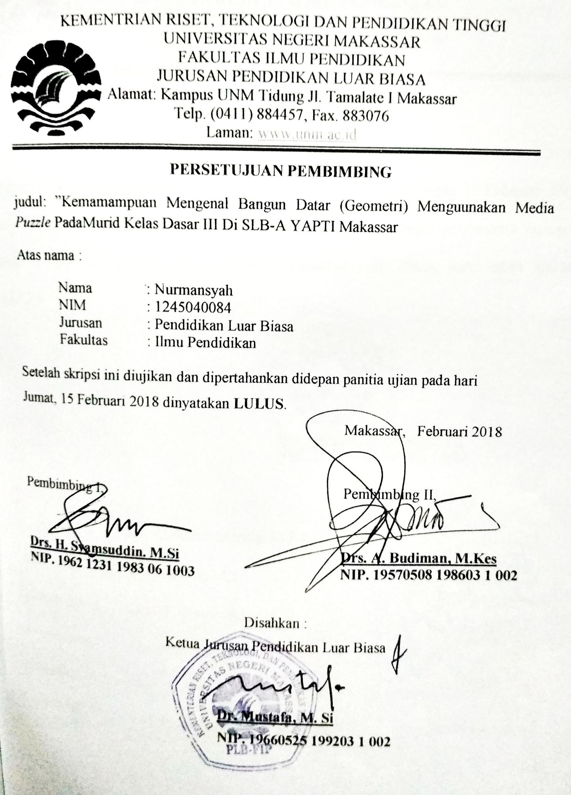

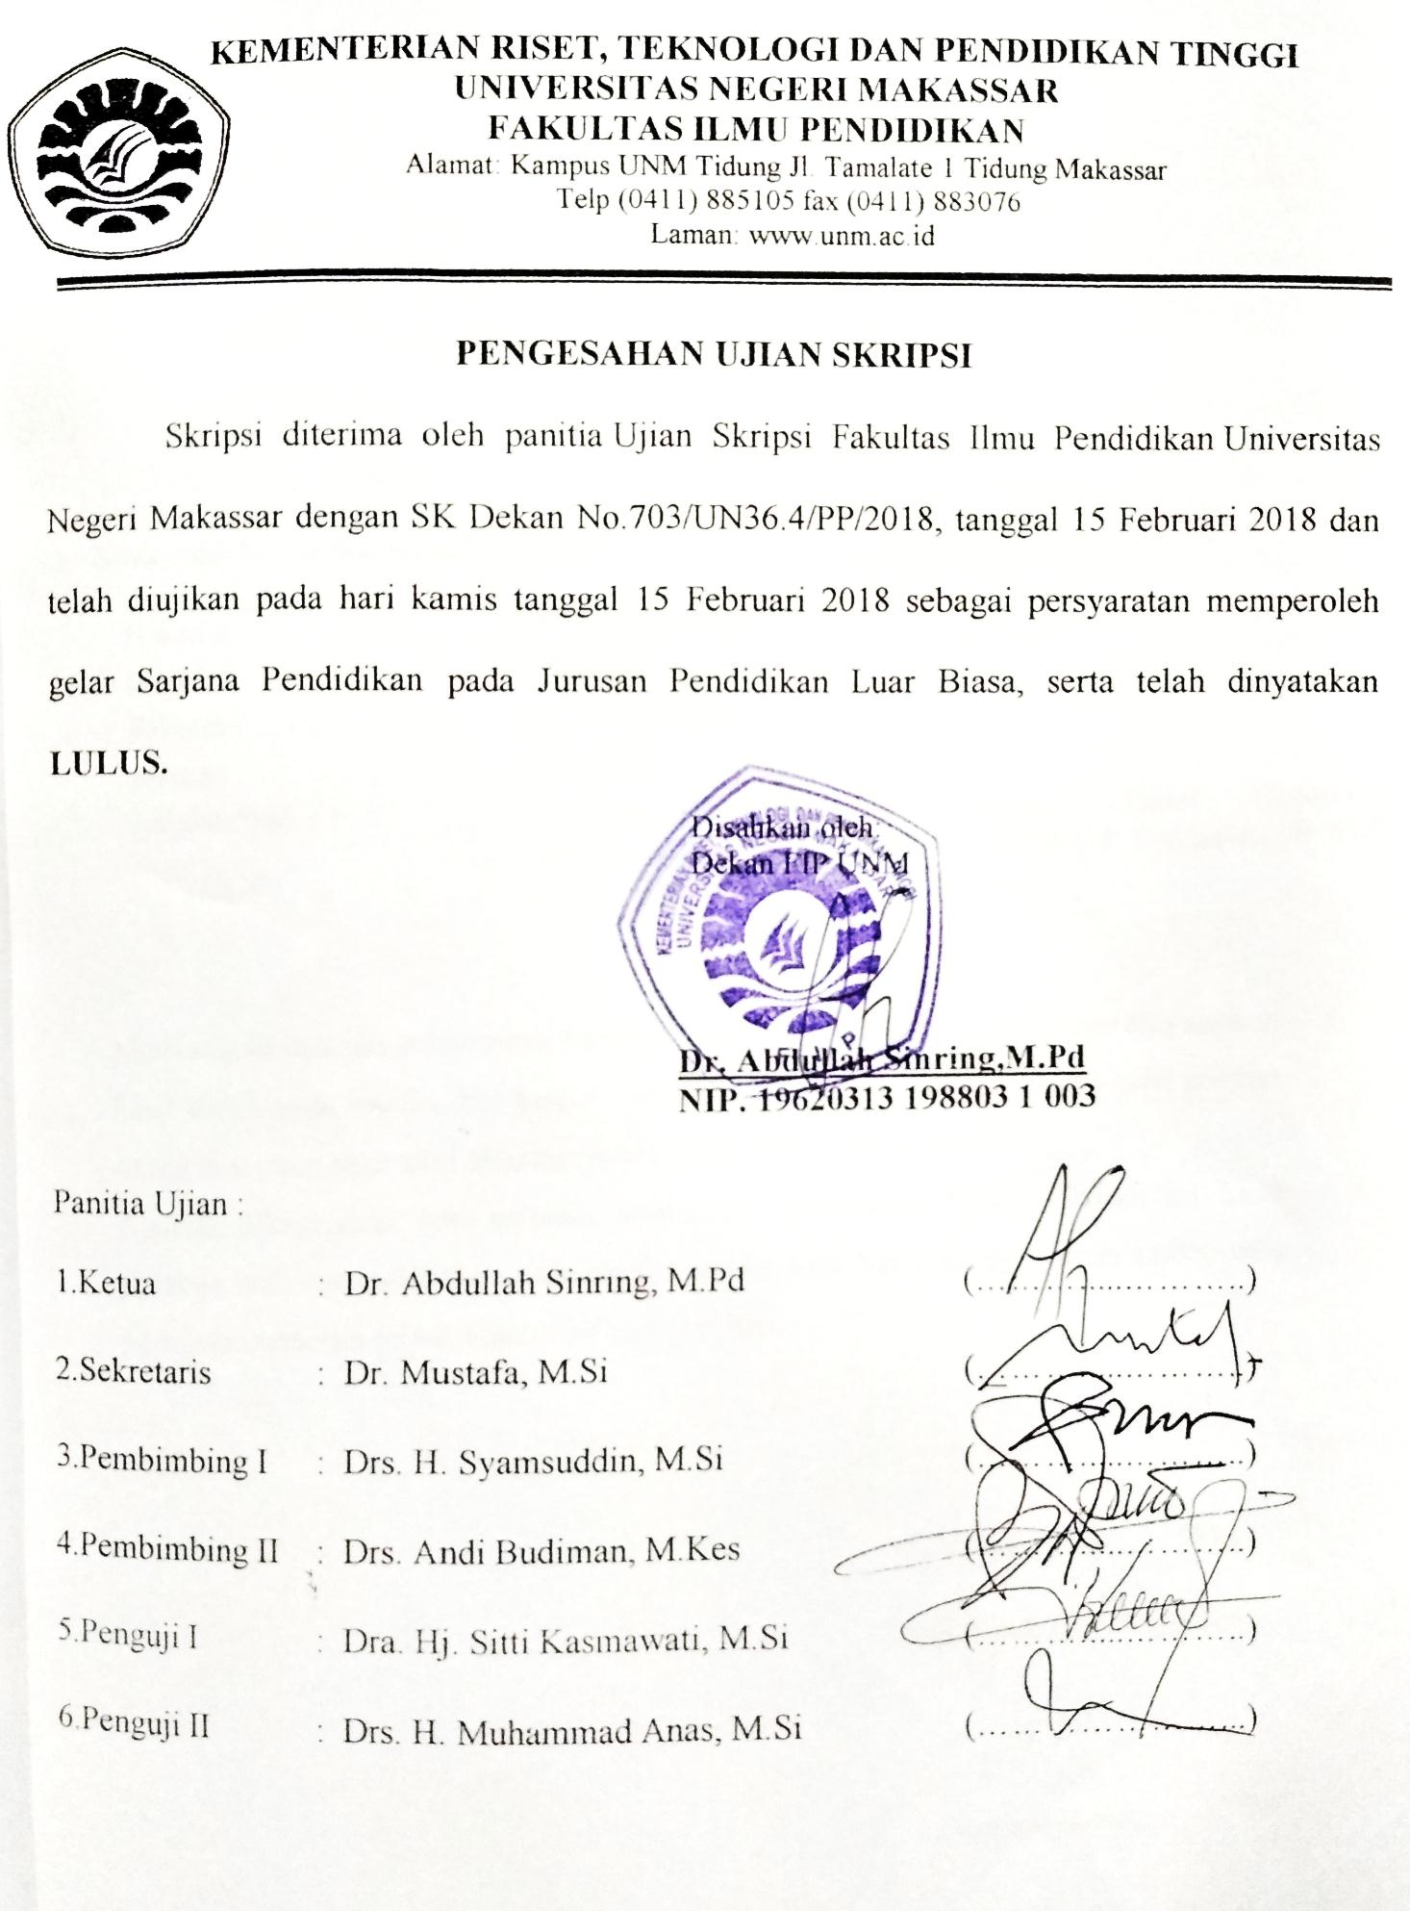

PERNYATAAN KEASLIAN SKRIPSI

Saya yang bertandatangan di bawah ini:
N a m a | : NURMANSYAH
N I M | :1245040084
Fakultas | : Ilmu Pendidikan
Jurusan  : | : Pendidikan Luar Biasa  “Kemampuan Mengenal Bangun Datar (Geometri) Menggunakan Media Puzzle Pada Murid Tunanetra Di Kelas Dasar III di SLB-A YAPTI Makassar”
Judulskripsi

Menyatakan dengan sebenarnya bahwa skripsi yang saya tulis ini benar merupakan hasil karya saya sendiri dan bukan merupakan pengambilalihan tulisan atau pikiran orang lain yang saya akui sebagai hasil tulisan atau pikiran sendiri.
Apabila dikemudian hari terbukti atau dapat dibuktikan bahwa skripsi ini hasil jiplakan atau mengandung unsur plagiat, maka saya bersedia menerima sanksi atas perbuatan tersebut sesuai ketentuan yang berlaku.

Makassar, Februari 2018
Yang membuat pernyataan,

Nurmansyah
MOTO DAN PERUNTUKAN

Tetap optimis dan yakin bahwa kelak kamu akan jadi orang yang sukses.
(Nurmansyah, 2017)

Kuperuntukkan karya ini,
Kepada orang tuaku, adikku, dan keluarga besar yang telah menjadi motivasi dan inspirasi yang tiada henti memberikan dukungan doa’nya untukku,
Serta sahabat-sahabatku yang selalu membantuku, saling memotivasi dan berbagi keceriaan dalam melewati setiap suka dan duka selama kuliah,dan untuk almamater orange yang selalu jaya dalam tantangan.

Terima Kasih

ABSTRAK

NURMANSYAH,2017. Kemampuan Mengenal Bangun Datar (Geometri) Menggunakan Media Puzzle Pada Murid Tunanetra Di Kelas Dasar III di SLB-A YAPTI Makassar. Skripsi. Dibimbing oleh Drs. H. Syamsuddin, M. Si dan Drs. Andi Budiman M.Kes, Jurusan Pendidikan Luar Biasa Fakultas Ilmu Pendidikan Universitas Negeri Makassar.

Masalah dalam penelitian ini yaitu murid tunanetra yang kurang mengenal dasar bangun datar (Geometri) kelas dasar III di SLB-A YAPTI Makassar. Rumusan masalah dalam penelitian ini adalah “Bagaimanakah Kemampuan Mengenal Bangun Datar (Geometri) Menggunakan media Puzzle Pada Murid Tunanetra di Kelas Dasat III SLB-A YAPTI Makassar ?”. Tujuan penelitian ini adalah “Untuk Mengetahui Gambaran Penggunaan Media Puzzle dalam Mengenal Bangun Datar (Geometri) Pada Murid Tunanetra di Kelas Dasar III SLB-A YAPTI Makassar”. Penelitian ini menggunakan pendekatan kuantitatif dan jenis penelitian deskriptif, yaitu untuk mengetahui kemampuan mengenal bangun datar (Geometri) pada murid tunanetra Kelas Dasar III sebelum dan sesudah menggunakan media Puzzle di SLB-A YAPTI Makassar. Teknik pengumpulan data yang digunakan adalah tes. Subjek dalam penelitian ini adalah murid Tunanetra Kelas Dasar III yang berjumlah dua orang murid. Teknik analisis data menggunakan analisis deskriptif kuantitatif. Hasil penelitian menunjukkan bahwa kemampuan mengenal bangun datar (Geometri) sebelum menggunakan media Puzzle berada pada kategori cukup. Kemudian setelah menggunakan media Puzzle tedapat kemampuan mengenal bangun datar (Geometri) pada murid Tunanetra Kelas Dasar III di SLB-A YAPTI Makassar yaitu berada pada kategori baik sekali. Kesimpulan dari penelitian ini yaitu terdapat kemampuan mengenal bangun datar (Geometri) pada murid tunanetra kelas dasar III di SLB-A YAPTI Makassar dari kategori cukup menjadi kategori baik sekali, berarti media Puzzle terdapat kemampuan mengenal bangun datar (Geometri) pada murid tunanetra kelas dasar III di SLB-A YAPTI Makassar.

PRAKATA

Segala puji dan syukur penulis ucapkan kehadirat Allah SWT pencipta alam semesta atas limpahan rahmat, karunia dan kekuatan yang dianugrahkan kepada penulis. Setiap nikmat waktu, pikiran dan tenaga yang tiada terukur yang diberikan sehingga skripsi ini dapat diselesaikan dari waktu yang telah di targetkan sebelumnya. Shalawat dan salam semoga senantiasa tercurah kepada junjungan dan tauladan kita, baginda Muhammad Rasulullah SAW.
Sebagai seorang hamba yang berkemampuan terbatas, tidak sedikit kendala yang dialami oleh penulis dalam penyusunan skripsi ini. Berkat pertolongan dari-Nya dan berbagai pihak yang telah banyak membantu baik secara moril maupun materil serta motivasinya langsung maupun tidak langsung, sehingga kendala tersebut dapat diatasi. Oleh karena itu dalam kesempatan ini penulis mengucapkan banyak terima kasih yang sebesar-besanrya kepada Ayahanda Saharuddin Romo’ dan Ibunda Erni Goa serta adik-adikku yang tercinta atas segala doa, suport, kasih sayang, didikan, kepercayaan dan pengorbanan untuk penulis. Tak lupa pula penulis memberikan penghormatan dan penghargaan setinggi-tingginya kepada Drs.H. Syamsuddin, M.Si selaku Pembimbing I dan Drs. A. Budiman, M.Kes selaku pembimbing II, yang telah memberikan bimbingan dan memberikan ilmunya baik berupa saran, pendapat dan waktunya. sehingga saya mampu untuk menyelesaikan tugas akhir saya yaitu Skripsi. semoga Allah SWT melimpahkan rahmat dan hidayahNya sepanjang hidupnya.
Demikian pula segala bantuan yang penulis peroleh dari segenap pihak selama di bangku perkuliahan sehingga penulis merasa sangat bersyukur dan mengucapkan banyak terima kasih kepada :
- Prof. Dr. Husain Syam,M.Tp selaku Rektor Universitas Negeri Makassar yang telah memberikan kesempatan kepada penulis untuk menuntut ilmu di PerguruanTinggi yang dipimpinyaituUniversitas Negeri Makassar.
- Dr. Abdullah Sinring, M.Pd, selaku Dekan, Dr.Abdul Saman, M.Si, Kons sebagai (PD I),Drs. Muslimin. M.Ed (PD II), Dr.Pattaufi. S.Pd. M.Si(PD III) dan Dr. Parwoto, M.Pd(PD IV)yang telah memberikan layanan akademik, administrasi, dan kemahasiswaan selama penulis menempuh pendidikan di Fakultas Ilmu Pendidikan.
- Dr. Mustafa, M.Si selaku ketua jurusan dan Drs. H. Syamsuddin, M.Si selaku sekertaris serta Dr. Usman, M.Si selaku ketua laboratorium jurusan Pendidikan Luar Biasa Fakultas Ilmu Pendidikan Universitas Negeri Makassar yang telah banyak membimbing dan memberikan banyak ilmu dan masukan bagi penulis.
- Bapak dan Ibu Dosen khususnya Jurusan Pendidikan Luar Biasa Fakultas Ilmu Pendidikan Universitas Negeri Makassar yang telah banyak memberikan ilmu yang berguna bagi penulis.
- Sahabat-sahabatku PLB 012 yang tetap setia membantu penulis dari awal hingga akhir, dan atas bantuan moril, materi, ilmu, fikiran, motivasi, serta semangat yang tak henti hentinya. Kepada keluarga besar Mahasiswa pendidikan luar biasa yang member motivasi dan berjuang bersama-sama selama menjalani pendidikan. Terima kasih telah menemani penulis dengan menjadi sahabat dan saudara terbaik.
- Semua pihak yang tidak disebutkan namanya satu persatu di sini yang juga telah banyak membantu penulis.
Akhirnya kepada semua pihak yang telah membantu dan tidak sempat disebut namanya, penulis mengucapkan terima kasih. Semoga segala bantuan, dukungan, dan kerjasamanya dapat menjadi amal ibadah di sisi-Nya. Amin

Makassar, Februari 2018
Penulis

NURMANSYAH

DAFTAR ISI
Halaman
HALAMAN JUDUL i
PERSETUJUAN PEMBIMBING ii
PERNYATAAN KEASLIAN SKRIPSI iii
MOTTO DAN PERUNTUKAN iv
ABSTRAK v
PRAKATA vii
DAFTAR ISI ix
DAFTAR TABEL xi
DAFTAR GRAFIK xii
DAFTAR GAMBAR xiii
DAFTAR LAMPIRAN xiv
BAB I PENDAHULUAN
- Latar belakang 1
- Rumusan Masalah 4
- Tujuan Penelitian 4
- Manfaat Penelitian 4
BAB II TINJAUAN PUSTAKA, KERANGKA PIKIR,
DAN HIPOTESIS
- Tinjauan Pustaka 6
- Konsep Dasar Tunanetra 6
- Pengertian Tunanetra 6
- Klasifikasi Tunanetra 8
- Karakteristik Tunanetra 10
- Faktor Penyebab Tunanetra 12
- Konsep tentang Media Pembelajaran 12
- Pengertian Media 12
- Kriteria Pemilihan Media 14
- Peran Media dalam pembelajaran Matematika 15
- Konsep Tentang Geometri 17
- Pengertian Geometri 17
- Jenis-Jenis Geometri 19
- Pengertian Kemampuan Mengenal Bentuk Geometri 20
- Kemampuan Mengenal Bentuk Geometri 21
- Tinjauan Tentang Media Puzzle 22 a. Pengertian Puzzle 22
b. Manfaat Media Puzzle 24
c. Tujuan Media Puzzle 26
d. Langkah-Langkah Penggunaan Media Puuzzle 27
- KERANGKA PIKIR 31
- PERTANYAAN PENELITIAN 33
BAB III METODE PENELITIAN
- Pendekatan dan Jenis Penellitian 34
- Variabel dan Definisi Operasional 34
- Populasi Penelitian 35
- Teknik Pengumpulan Data 36
- Teknik Analisis Data 37
BAB IV HASIL PENELITIAN DAN PEMBAHASAN
- Hasil Penelitian 40
- Pembahasan Hasil Penelitian 47
BAB V KESIMPULAN DAN SARAN
- Kesimpulan 50
- Saran 50
DAFTAR PUSTAKA 52
LAMPIRAN 54
RIWAYAT HIDUP 80

DAFTAR TABEL

Nomor Judul Halaman
3.1 Data Murid Tunanetra Kelas Dasar III di SLB-A YAPTI 30
MAKASSAR
3.2 Pengkategorian Nilai Hasil Tes Penerapan Media Puzzle 31
Pada Murid Tunanetra Kelas Dasar III di SLB-A YAPTI
MAKASSAR
4.1 Hasil Skor Tes Awal Kemampuan Mengenal Bangun Datar 36
(Geometri) Sebelum Menggunakan Media Puzzle Pada Murid
Tunanetra Kelas Dasar III di SLB-A YAPTI MAKASSAR
4.2 Hasil Tes Akhir Sesudah Menggunakan Media Puzzle Pada 38
Murid Tunanetra Kelas Dasar III di SLB-A YAPTI
MAKASSAR
4.3 Perbandingan Hasil Tes Awal dan Tes Akhir Kemampuan 40
Mengenal Bentuk Datar (Geometri) Pada Murid Tunanetra Kelas Dasar
III di SLB-A YAPTI MAKASSAR

DAFTAR GRAFIK

Nomor Judul Halaman
4.1 Visualisasi Kemampuan Mengenal Bangun Datar 37
(Geometri) Sebelum Menggunakan Media Puzzle Pada Murid
Tunanetra Kelas Dasar III di SLB-A YAPTI
MAKASSAR
4.2 Visualisasi Kemampuan Mengenal Bngun Datar 39
(Geometri)Sesudah Menggunakan Media Puzzle Pada Murid
Tunanetra Kelas Dasar III di SLB-A YAPTI
MAKASSAR
4.3 Visualisasi Perbandingan Kemampuan Mengenal Bentuk 41
Bangun Datar (Geometri) Sebelum dan Sesudah MenggunaKan
Media
Puzzle Pada Murid Tunanetra Kelas Dasar III di SLB-A
MAKASSAR

DAFTAR GAMBAR

Nomor Judul Halaman
2.1 Puzzle 21
2.6 Skema kerangka fikir 26

DAFTAR LAMPIRAN

Lampiran Judul Halaman
- Kurikulum Mata Pelajaran Matematika untuk Bahan Pembelajaran Kelas Dasar III-Semester I 50
- Rencana Pelaksanaan Pembelajaran (RPP) 51
- Kisi-Kisi Instrumen Penelitian 59
- Data Hasil Tes Awal 60
- Data Hasil Tes Akhir 62
- Data Hasil Penelitian Sebelum dan Sesudah Penggunaan Media
Puzzle Murid Tunanetra Kelas Dasar III di SLB-A YAPTI 65
- Dokumentasi 66
- Hasil Uji Lapangan 68
- Persuratan 69

BAB I
PENDAHULUAN

- Latar Belakang
Pendidikan pada dasarnya diperuntukkan untuk setiap warga Negara yang berusaha mengembangkan potensi diri melalui proses pembelajaran yang tersedia pada jalur, jenjang, dan jenis pendidikan tertentu. Pendidikan sangatlah penting, karena dalam pendidikan akan mendapatkan ilmu yang sangat berguna dan berarti bagi kehidupan setiap orang.
Undang-undang Nomor 20 Tahun 2003 tentang Sistem Pendidikan Nasional pasal 4 (5) bahwa “Pendidikan di selenggarakan dengan mengembangkan budaya membaca, menulis, dan berhitung bagi setiap warga masyarakat”.Dapat di simpulkan bahwa tidak hanya murid normal pada umumnya saja yang mendapat pendidikan yang sebagaimana mestinya murid berkebutuhan khusus pun berhak akan hal itu, untuk itu perlu penanganan sejak dini mulai bangku sekolah dasar.
Fokus pembahasan dalam penelitian ini adalah peningkatan mengenal bangun datar (geometri), tanpa menyampingkan hal-hal akademik lainnya, untuk dapat menguasai geometri perlu adanya modifikasi pembelajaran yang lebih menarik sebagai daya tarik untuk membuat murid lebih mengetahui tentang geometri untuk murid sekolah dasar.

Pengenalan bangun datar merupakan hal yang harus di kuasai oleh murid sekolah dasar sejak dini. Karena peningkatan mengenal bangun datar (geometri) merupakan hal yang akan dibutuhkan pada jenjang pendidikan selanjutnya, tidak terkecuali murid yang mengalami hambatan seperti murid tunanetra yang secara nyata mengalami gangguan penglihatan.
Peneliti melakukan observasi dan PPL (Pengenalan Pengajaran Lapangan) pada tanggal 27 Januari sampai 28 juni 2016 di SLB-A YAPTI Makassar, murid tunanetra kelas III belum mampu mengenal geometri (segi tiga, lingkaran, dan persegi) meski sudah beberapa bulan melalui proses pembelajaran. Ketika murid diminta untuk menyebutkan ketiga bangun datar tersebut murid tersebut belum mampu menyebutkannya dengan benar walaupun murid sudah meraba secara langsung.
Kemampuan mengenal bentuk geometri murid belum mampu menyebutkan, menunjukkan dan membedakan bentuk geometri. Hal ini terlihat pada saat pembelajaran berlangsung tingkat pencapaian perkembangan murid masih banyak yang belum mengenal bentuk geometri. Setelah diteliti masalah tersebut disebabkan karena kurangnya minat murid terhadap pengenalan bentuk geometri dan di sekolah tersebut belum memanfaatkan pembelajaran menggunakan metode permainan puzzle, yang dimana puzzle sangat baik digunakan. Sehingga hal ini menyebabkan rendahnya minat murid untuk belajar mengenal bentuk geometri, serta membuat murid cepat merasa bosan karena pembelajaran sangat monoton. Penulis berupaya untuk meningkatkan pengenalan bentuk geometri pada murid. Hasil observasi yang ditemukan di Kelas III SLB-A YAPTI Makassar yang terlihat masih belum bisa mengenal bentuk geometri seperti mengenal bentuk geometri (lingkaran, segitigadan persegi), kegiatan pembelajaran masih berpusat pada guru dan kegiatanpembelajaran belum sesuai bagi murid Tunanetra dengan cara belajar melalui bermain. Peneliti melakukan tindakan untuk mengatasi permasalahan murid dalam mengenal bentuk geometri dengan cara bermain puzzle untuk meningkatkan kemampuan hasil belajar murid. Bermain sangat bermanfaat bagi perkembangan otak murid. Bermain yang melatih penglihatan dan motorik murid seperti bermain Puzzle. Dalam bermain puzzle murid dapat memahami bentuk dan ukuran mana yang tepat untuk dimasukkan kedalam bentuk yang sesuai selain itu. Dengan menggunakan pembelajaran bermain puzzle yang berfungsi untuk melatih murid memecahkan masalah karena dalam bermain puzzle akan melatih sel-sel otak.
Sebagaimana dinyatakan oleh Beaty (2013: 240) menjelaskan bahwa:
Puzzle menawarkan latihan mengagumkan bagi ketangkasan jari dan koordinasi perabaan, serta konsep kognitif mencocokkan bentuk dan hubungan bagian dengan keutuhan.Murid akan lebih senang bila diberikan permainan.
Puzzle merupakan salah satu permainan yang membutuhkan kesabaran dan teliti dalam menyusun karena Puzzle dimainkan dengan menyusun potongan-potongan gambar. Dengan menyusun potongan-potongan tersebut maka akan terbentuklah geometri (lingkaran, segitiga dan persegi).
Selain itu kegiatan ini dapat dilakukan melalui bermain agar murid tidak mudah merasa bosan maka peneliti menggunakan media pembelajaran bermain puzzle sehingga dapat membantu murid untuk meningkatkan hasil belajar murid menjadi lebih baik.
Berdasarkan uraian di atas, peneliti mengkaji tentang’’ kemampuan mengenal bangun datar (Geometri) menggunakan media puzzle pada murid tunanetra di kelas dasar III SLB-A YAPTI Makassar’’.
- Rumusan Masalah
Adapun rumusan masalah yaitu ”bagaimanakah kemampuan mengenal bangun datar (Geometri) menggunakan media puzzle pada murid tunanetra di kelas dasar III SLB-A YAPTI Makassar’’.
- Tujuan Penelitian
Mengacu pada rumusan masalah diatas maka tujuan yang ingin dicapai dalam penelitian ini adalah untuk mengetahui gambaran Kemampuan Mengenal Bangun Datar (Geometri) Menggunakan Media Puzzle padaMurid Tunanetra di Kelas Dasar III SLB-A YAPTI Makassar’’.
- Manfaat penelitian
- Manfaat Teoritis
- Bagi praktisi pendidikan, dapat dijadikan bahan informasi dalam pengembangan ilmu pendidikan, khususnya pada Pendidikan Luar Biasa menyangkut pengembangan layanan bagi murid Tunanetra.
- Bagi peneliti lain, dapat dijadikan bahan masukan dalam meneliti dan mengembangkan peubah lain yang berkaitan dengan peningkatan mengenal bangun datar (geometri) bagi murid Tunanetra.
- Manfaat Praktis
- Bagi sekolah, sebagai salah satu bahan informasi dalam menentukan kebijakan dalam pembelajaran matematika khususnya bidang pengenalan bangun datar (geometri) bagi murid Tunanetra.
- Bagi guru, dapat dijadikan sebagai salah satu bahan masukan dalam menyusun program pembelajaran dan melaksanakan pembelajaran matematika khususnya bidang geometri bagi murid Tunanetra
- Bagi murid, hasil penelitian ini dapat dijadikan sebagai masukan yang dapat memperkaya khazanah pengetahuan bagi pendidikan murid Tunanetra, khususnya yang berkaitan dengan bidang geometri dalam pembelajaran matematika sehingga memungkinkan mereka berkembang sesuai dengan potensi yang dimilikinya.
- Bagi orang tua, menjadi masukan berharga bagi orang tua murid Tunanetra dalam menstimulasi murid, dan mengajak orang tua bermain.

BAB II
TINJAUAN PUSTAKA, KERANGKA PIKIR DAN PERTANYAAN PENELITIAN

- Tinjauan Pustaka
- Konsep Dasar Tunanetra
  - Pengertian Murid Tunanetra
Istilah “tunanetra” merupakan gabungan dua buah kata, yakni, “tuna” dan netra”. Dalam Kamus Besar Bahasa Indonesia Depdikbud Widjayanti(1990: 971), kata Tuna mengandung arti rusak, luka, kurang. Sedangkan “netra” artinya mata. Sehingga istilah tunanetra mengandung arti kerusakan mata atau mata rusak.
Menurut Widjajanti (1995 : 5) menjelaskan bahwa :
Buta (blind) bila ketajaman penglihatan terbaiknya setelah dikoreksi Seseorang dengan kacamata atau ketajaman penglihatan sentralnya lebih dari 20/200 tetapi diameter terluas dari lintang pandangnya membentuk sudut yang tidak lebih besar dari 2 derajat.

Selain itu Yusuf(1995: 23) menjelaskan bahwa dikatakan tunanetra apabila: Keadaan penglihatan sedemikian rupa sehingga mengganggu untuk mencapai belajarnya secara optimal kecuali jika dilakukan penyesuaian dalam metode pengajaran, pengalaman belajar, sifat-sifat bahan yang diajarkan, dan lingkungan belajarnya. Tunanetra adalah yang menggunakan huruf braille.
Menurut Widjayanti (1995: 5) menyatakan bahwa murid yang tidak dapat menggunakan penglihatannya dan bergantung pada indera lain seperti pendengaran, perabaan.
Anak yang mengalami gangguan penglihatan dapat didefinisikan sebagai anak yang rusak penglihatannya yang walaupun dibantu dengan perabaan, masih mempunyai pengaruh yang merugikan bagi anak yang bersangkutan (Scholl, 1986 : .29). Defenisi ini mencakup anak yang masih memiliki sisa penglihatan dan yang buta.
Persatuan tunanetra Indonesia / Pertuni (2004) mendefinisikan ketunanetraan sebagai berikut :
Orang tunanetra adalah mereka yang tidak memiliki penglihatan sama sekali (buta total) hingga mereka yang masih memiliki sisa penglihatan tetapi tidak mampu menggunakan penglihatannya untuk membaca tulisan biasa berukuran 12 point dalam keadaan cahaya normal meskipun di bantu dengan kaca mata (kurang awas).

Ini berarti bahwa seorang tunanetra tidak mempunyai penglihatan sama sekali meskipun hanya membedakan antara terang dan gelap . Orang dengan kondisi penglihatan seperti ini kita katakan sebagai ” buta total ”. Pihak lain, ada orang tunanetra yang masih mempunyai sedikit sisa penglihatan sehingga mereka masih dapat menggunakan sisa penglihatannya itu untuk melakukan berbagai kegiatan sehari-hari termasuk untuk membaca tulisan berukuran besar (lebih besar dari 12 poin) setelah di bantu dengan kaca mata.Perlu di jelaskan disini bahwa yang di maksud dengan 12 poin adalah ukuran huruf standar pada komputer dimana pada bidang selebar satu inci memuat 12 buah huruf, akan tetapi, ini tidak boleh di artikan bahwa huruf dengan ukuran 18 point, misalnya, pada bidang selebar 1 inci memuat 18 huruf. Tidak demikian. Orang tunanetra yang masih memiliki sisa penglihatan yang fungsional seperti ini kita sebut sebagai orang ”kurang awas” atau lebih di kenal dengan sebutan ”Low Vision.
Berdasarkan beberapa pendapat di atas maka dapat disimpulkan bahwa yang dimaksud murid tunanetra adalah mereka yang mengalami kelainan penglihatan sedemikian rupa sehingga tidak dapat menggunakan indera penglihatannya dan hanya bergantung pada indera pendengaran, perabaan, khususnya dalam pendidikan sehingga membutuhkan perhatian atau layanan secara khusus.
  - Klasifikasi Tunanetra
Ditinjau dari segi derajat kecacatannya, maka tunanetra dapat diklasifikasikan menjadi tiga kelompok, yakni ringan, sedang, dan berat. Untuk kepentingan pendidikan, Yusuf (1995: 21) mengelompokkan tunanetra kedalam dua kelompok besar, yakni :
- Blind atau buta menggambarkan suatu kondisi dimana penglihatan tidak dapat diandalkan lagi meskipun dengan alat bantu, tergantung pada fungsi-fungsi indra lainnya.
- Low vision (kurang lihat) menggambarkan kondisi penglihatan dengan ketajaman yang kurang, daya tahan rendah mempunyai kesulitan dengan tugas-tugas utama yang menuntut fungsi penglihatan tetapi masih dapat berfungsi dengan alat bantu atau alat khusus namun tetap terbatas.

Selanjutnya Widjajanti & Hitipeuw (1995 : 7) mengemukakan bahwa tunanetra dapat dikelompokkan menjadi :
- 6/6 meter – 6/20 meter atau 20/30 feet. Tingkat ini dikatakan normal disebut masih mampu menggunakan peralatan pendidikan pada umumnya sehingga masih dapat memperoleh pendidikan di sekolah umum.
- 6/20 meter–6/6 meter atau 20/70 feet. Tingkat ini disebut tunanetra kurang lihat atau low vision, pada taraf ini mereka masih mampu melihatn dengan menggunakan kacamata.

Menurut Lowenfeld, (1955, p.219) klasifikasi anak tunanetra yang didasarkan pada waktu terjadinya ketunanetraan, yaitu :
      - Tunanetra sebelum dan sejak lahir, yakni mereka yang sama sekali tidak memiliki pengalaman penglihatan.
      - Tunanetra setelah lahir atau pada usia kecil, mereka telah memiliki kesan-kesan serta pengalaman visual tetapi belum kuat dan mudah terlupakan
      - Tunanetra pada usia sekolah atau pada masa remaja, mereka telah memiliki kesan-kesan visual dan meninggalkan pengaruh yang mendalam terhadap proses perkembangan pribadi.
      - Tunanetra pada usia dewasa, pada umumnya mereka yang dengan segala kesadaran mampu melakukan latihan-latihan penyesuaian diri.
      - Tunanetra dalam usia lanjut, sebagian besar sudah sulit mengikuti latihan-latihan penyesuaian diri.
      - Tunanetra akibat bawaan (partial sight bawaan)
Berdasarkan klasifikasi tunanetra di atas maka dapat disimpulkan bahwa tingkatan tunanetra dapat digolongkan menjadi tunanetra ringan, tunanetra sedang, dan tunanetra berat.
- Karakteristik Tunanetra
Secara kasat mata murid tunanetra mempunyai ciri khas, yakni kaku dalam berjalan, lambat berjalan, rusak matanya, memperlihatkan kehati-hatian dalam melangkah. Widjajanti & Hitipeuw (1995 : 11) menyebutkan bahwa karakteristik tunanetra adalah :
Rasa curiga pada orang lain, perasan mudah tersinggung, ketergantungan yang berlebihan, blindsim, rasa rendah diri, suka melamun, tangan ke depan dan badan agak membungkuk, fantasi yang kuat untuk mengingat suatu objek, kritis, pemberani, perhatian terpusat (konsentrasi).
Beberapa karakteristik tunanetra juga terdiri dari :
      - Fisik (Physical)
- Mata juling
- Sering berkedip
- Menyipitkan mata
- (kelopak) mata merah
- Mata infeksi
- Gerakan mata tak beraturan dan cepat
- Mata selalu berair (mengeluarkan air mata)
- Pembengkakan pada kulit tempat tumbuh bulu mata
      - Perilaku (Behavior)
- Menggosok mata secara berlebihan
- Menutup atau melindungi mata sebelah, memiringkan kepala atau mencondongkan kepala ke depan.
- Sukar membaca atau dalam mengerjakan pekerjaan lain yang sangat memerlukan penggunaan mata
- Berkedip lebih banyak daripada biasanya atau lekas marah apabila mengerjakan suatu pekerjaan
- Membawa bukunya ke dekat mata
- Tidak dapat melihat benda-benda yang agak jauh
- Menyipitkan mata atau mengkerutkan dahi
- Tidak tertarik perhatiannya pada objek penglihatan atau pada tugas-tugas yang memerlukan penglihatan seperti melihat gambar atau membaca
- Janggal dalam bermain yang memerlukan kerjasama tangan dan mata
- Psikis
  - Mental / intelektual
  - Sosial

Dapat disimpulkan bahwa karakreristik tunanetra adalah tidak mampu melihat, tidak mampu mengenali orang pada jarak 6 meter, kerusakan nyata pada kedua bola mata, sering meraba-raba/tersandung waktu berjalan, mengalami kesulitan mengambil benda, bagian bola mata yang hitam berwana keruh/bersisik/kering, dan peradangan hebat pada kedua bola mata dan mata begoyang terus.

- Faktor Penyebab Tunanetra
Informasi mengenai terjadinya kecacatan sangat beragam. Kecacatan dapat ditinjau dari sudut waktu terjadinya (ketika murid/bayi sebelum dilahirkan atau masa prenatal, saat murid dilahirkan atau masa natal. Ketika murid telah lahir atau masa post natal). Kecacatan juga dapat ditinjau dari sudut interen dan eksteren.
Penyebab ketunanetraan akan ditinjau dari sudut interen dan eksteren secara terinci Widjayanti (1994 : 134) menguraikan sebagai berikut:
- Faktor interen. Kebutaan dari faktor interen dapat disebabkan oleh perkawinan antar keluarga dan perkawinan antar tunanetra.
- Faktor ekstern. Kebutaan dari faktor eksteren dapat disebabkan oleh penyebab sifilis/raja singa/rubella, malnutrisi berat, kekurangan vitamin A, diabetes militus, tekanan darah tinggi, stroke, radang kantung air mata, radang kelenjar kelopak mata, hemagioma, retinoblastoma, cellutisorbita, glaukoma, fibroplasi, retrolensa, efek obat/zat kimiawi.

Dapat disimpulkan bahwa penyebab ketunanetraan adalah faktor interen oleh perkawinan antar keluarga dan perkawinan antar tunanetra dan faktor ekstren yang disebabkan kekurangan vitaminan A, diabetes militus, tekanan darah tinggi, stroke, radang kantung air mata, radang kelenjar kelopak mata.
- Konsep tentang media pembelajaran
- Pengertian Media
Media pendidikan sebagai salah satu perantara dalam belajar ikut membantu guru dalam memperkaya wawasan peserta didik. Untuk memperkenalkan suatu obyek, para guru dapat membawa obyek tersebut ke hadapan peserta didik di kelas. Dengan menghadirkan obyeknya secara langsung seiring dengan penjelasan guru, maka obyek tersebut dijadikan sumber belajar.
Pengertian media pendidikan sangat beragam. Menurut Gagne & Briggs (Sadiman, 2008 : 6) mengatakan bahwa “media adalah berbagai jenis komponen dalam lingkungan siswa yang dapat merangsangnya untuk belajar”.
Kata media berasal dari bahasa latin medius ‘tengah, perantara (Azhar, 2009 : 3). Secara harfiah, kata media berarti perantara atau pengantar pesan dari pengirim ke penerima pesan. Selanjutnya, istilah medium sebagai perantara yang mengantar informasi antara sumber dan penerima Arsyad (2009 : 4).
Menurut Usman dan Asnawir (2002 : 11) media merupakan sesuatu yang bersifat menyalurkan pesan dan dapat merangsang pikiran, perasaan, dan kemauan audien (siswa) sehingga dapat mendorong terjadinya proses belajar pada dirinya.
Sedangkan menurut Brigs (Arsyad, 2009 : 4) berpendapat bahwa ’Media adalah segala alat fisik yang dapat menyajikan pesan serta merangsang murid untuk belajar, seperti buku, film, kaset’.
Lebih lanjut Arief (2008:7) dalam Assosiasi Pendidikan Nasional mengatakan bahwa “Media adalah bentuk-bentuk komunikasi baik tercetak maupun audiovisual serta peralatannya yang dapat dimanipulasi, dapat dilihat, didengar dan dibaca”.
Media adalah suatu alat yang dipakai sebagai saluran untuk informasi dari seseorang kepada penerimanya. Pesan atau sesuatu yang disampaikan oleh pemesan kepada penerima semestinya sama dengan yang dimaksud oleh pemberi pesan.
Berdasarkan beberapa pendapat yang dikemukakan tersebut, dapat disimpulkan bahwa media pendidikan adalah segala sesuatu yang dapat digunakan untuk menyalurkan pesan dari pengirim ke penerima sehingga dapat merangsang pikiran, perasaan, perhatian, minat, dan kegiatan murid sedemikian rupa dengan tujuan memperlancar proses belajar mengajar.
- Kriteria Pemilihan Media
Media pembelajaran adalah sarana dan prasarana yang digunakan oleh guru untuk menyampaikan informasi kepada murid dalam kegiatan belajar mengajar agar mereka dapat mencapai tujuan pembelajaran.Sarana dan prasarana (fasilitas) belajar sangat mempengaruhi minat murid untuk mengikuti/mempelajari suatu bahan pelajaran. Jika sarana dan prasarana belajar memadai, minat murid untuk mempelajari suatu bahan/materi pelajaran akan besar. Sebaliknya, jika sarana dan prasarana belajar kurang/tidak memadai, minat siswa pun tentunya akan berkurang.
Menurut Arsyad (2009 : 75), beberapa kriteria yang patut diperhatikan dalam pemilihan media antara lain:
- Kesesuaian dengan tujuan yang ingin dicapai. Media dipilih berdasarkan tujuan instruksional yang telah ditetapkan yang secara umum mengacu kepada salah satu gabungan dari dua atau tiga ranah kognitif, afektif dan psikomotor.
- Tepat untuk mendukung isi pelajaran yang sifatnya fakta, konsep, prinsip atau generalisasi. Media yang berbeda, misalnya film dan grafik memerlukan simbol yang berbeda, karena itu memerlukan proses dan keterampilan mental yang berbeda untuk memahaminya.
- Praktis, luwes, dan bertahan. Media yang dipilih sebaiknya dapat digunakan pada tempat dan waktu yang tersedia, serta mudah dipindahkan dan dibawa kemana-mana.
- Guru terampil menggunakannya. Ini merupakan salah satu kriteria utama. Apapun media itu. Guru harus mampu menggunakannya dalam proses pembelajaran.
- Pengelompokan sasaran. Media yang efektif untuk kelompok besar belum tentu efektif jika digunakan pada kelompok kecil atau perorangan. Ada media yang tepat digunakan kelompok besar, kelompok sedang, kelompok kecil dan perorangan.
- Mutu teknis. Pengembangan visual, baik audiovisual maupun fotograf, harus memenuhi persyaratan teknis tertentu, tidak boleh terganggu oleh elemen lain.

Beberapa kriteria pemilihan media di atas dapat dijadikan pedoman atau penuntun bagi guru murid tunarungu tentang pentingnya pemanfaatan media dalam proses belajar mengajar murid tunanetra. Karena itu guru hendaknya memperhatikan kekurangan yang dimiliki murid tunanetra, tujuan apa yang hendak dicapai, yang dilandasi dengan kriteria pemilihan media tersebut.
- Peran Media dalam Pembelajaran Matematika
Setiap konsep matematika terutama yang sifatnya abstrak baru dapat dipahami murid tunanetra setelah digunakan media pendidikan dalam proses pembelajaran. Hal ini memberikan dampak positif dalam proses berfikirnya maupun pola tindakannya. Karena itu maka pembelajaran matematika di tingkat dasar masih memerlukan media.
Kegiatan belajar merupakan kegiatan yang paling pokok dalam keseluruhan proses pendidikan. Hal ini mengandung arti bahwa berhasil tidaknya pencapaian tujuan pendidikan banyak bergantung kepada bagaimana proses belajar yang dialami oleh siswa.
Tiap-tiap benda yang dapat menjelaskan suatu konsep pembelajaran dapat dibuat sebagai media. Fungsi dari media tersebut untuk mengkonkritkan meteri yang abstrak dalam pembelajaran, hingga nampak jelas dan dapat menimbulkan pengertian atau meningkatkan persepsi murid. Media dalam mengajar memegang peranan penting sebagai alat bantu untuk menciptakan proses belajar mengajar yang efektif, sehingga kaitannya dengan pengajaran matematika, keberadaan media jelas mempunyai pengaruh terhadap peningkatan kemampuan belajar matematika itu sendiri. Adapun media yang dipilih untuk digunakan dalam kaitan dengan penelitian ini adalah media Puzzel.
Secara langsung media pendidikan berfungsi membantu memperjelaskan atau memvisualisasikan sebuah konsep, ide, atau pengertian tertentu. Penggunaan alat peraga dalam pembelajaran mempunyai fungsi penting untuk menjelaskan serta menemukan konsep yang sulit dipahami oleh murid.
Sudjana & Rivai (Arsyad, 2009 : 24) mengemukakan manfaat media pembelajaran dalam proses belajar siswa, yaitu :
- Pembelajaran akan lebih menarik perhatian siswa sehingga dapat menumbuhkan motivasi belajar
- Bahan pembelajaran akan lebih jelas maknanya sehingga dapat lebih dipahami oleh siswa dan memungkinkannya menguasai dan mencapai tujuan pembelajaran
- Metode mengajar akan lebih bervariasi, tidak semata-mata komunikasi verbal melalui penuturan kata-kata oleh guru, sehingga siswa tidak bosan dan guru tidak kehabisan tenaga, apalagi kalau guru mengajar pada setiap jam pelajaran
- Siswa dapat lebih banyak melakukan kegiatan belajar sebab tidak hanya mendengar uraian guru, tetapi juga aktivitas lain seperti mengamati, melakukan, mendemonstrasikan, memerankan, dal lain-lain.

Berdasarkan pendapat di atas, dapat disimpulkan bahwa fungsi dan manfaat media pembelajaran adalah sebagai alat bantu dalam kegiatan belajar mengajar berupa sarana yang dapat memberikan pengalaman visual kepada siswa untuk mendorong motivasi belajar, mempermudah dan memperjelas konsep yang kompleks dan abstrak menjadi lebih sederhana sehingga dapat mempertinggi daya serap dan retensi murid terhadap materi pembelajaran.
- Konsep Tentang Geometri

  - Pengertian Geometri

Bermain memiliki aspek-aspek yang harus dikembangkan dalam pendidikan sebagaimana telah diatur dalam Peraturan Menteri Pendidikan dan kebudayaan No. 137 Tahun 2014 yaitu aspek moral agama, fisik motorik, soial emosional, bahasa, seni dan kognitif. Proses yang digunakan dalam pemelajaran matematika ini khususnya pada kelas dasar III adalah masa yang sangat tepat untuk mengenalkan geometri pada murid, karena murid sangat peka terhadap rangsangan. Murid juga rasa ingin tahunya lebih tinggi, sehingga saat murid mendapatkan rangsangan dalam hal baru maka murid akan merespon dengan baik dan sangat cepat. Beberapa defenisi geometri menurut para ahli yaitu
Menurut Suyanto (2005: 158) mengemukakan bahwa :
geometri yaitu mengenal bentuk, luas, volume dan area.Murid akan lebih senang mempelajari hal-hal yang baru yang murid belumketahui. Untuk itu mengajak murid sambil bermain dapat mengenalkan bentuk-bentuk geometri yang ada disekeliling mereka.

Menurut Juwita, dkk (2000: 266) mendefenisikan bahwa :
geometri adalah studi hubungan ruang. Pembelajaran murid termasuk pendalaman benda-benda serta hubungan-hubungannya, sekaligus pengakuan bentuk dan pola. Murid mampu mengenali, mengelompokkan, dan menyebutkan nama-nama bentuk bangun, baikbangun datar ataupun bangun ruang yang bermacam-macam ukuran dan bentuknya.

Geometri menurut Bird (2002; 142) yaitu :

bagian dari matematika yang membahas mengenai titik, garis, bidang, dan ruang. Geometri berhubungan dengan konsep-konsep abstrak yang diberi simbol-simbol. Beberapa konsep tersebut dibentuk dari beberapa unsur yang tidak didefinisikan menurut sistem deduktif.

Geometri merupakan salah satu sistem dalam matematika yang diawali oleh sebuah konsep pangkal, yakni titik. Titik kemudian digunakan untuk membentuk garis dan garis akan menyusun sebuah bidang. Pada bidang akan dapat mengonstruksi macam-macam bangun datar dan segi banyak. Segi banyak kemudian dapat dipergunakan untuk menyusun bangun-bangun ruang. (Antonius. C. Prihandoko, 2006: 135).

Slamet Suyanto (2005b: 165), menyatakan bahwa geometri yaitu :
mengenal bentuk luas, volume, dan area. Membangun konsep geometri pada anak dimulai dengan mengidentifikasi bentuk-bentuk, menyelidiki bangunan dan memisahkan gambar-gambar biasa, seperti segi empat, lingkaran, dan segitiga.

Belajar konsep letak, seperti di bawah, di atas, kanan, kiri meletakkan dasar awal memahami geometri. Konsep geometri berkaitan dengan ide-ide dasar yang selalu berkaitan dengan titik, garis, bidang, permukaan, dan ruang. Konsep geometri bersifat abstrak, namun konsep tersebut dapat diwujudkan melalui cara semi konkret ataupun konkret. Bangun geometri terbagi menjadi dua yaitu bangun datar dan bangun ruang. Bangun ruang yaitu bangun yang mempunyai volume, contohnya adalah kubus, kerucut, tabung, bola, balok, dan lain-lain. Sedangkan bangun datar yaitu bangun geometri yang mempunyai sisi panjang dan luas, contohnya adalah segi empat, lingkaran, belah ketupat, persegi panjang, segi tiga, dan lain-lain.
Dari beberapa definisi di atas dapat disimpulkan bahwa geometri merupakan suatu ilmu di dalam sistem matematika yang di dalamnya mempelajari garis, ruang, dan volume yang bersifat abstrak dan berkaitan satu sama lain, mempunyai garis dan titik sehingga menjadi sebuah simbol seperti bentuk persegi, segitiga, lingkaran, dan lain-lain. Berdasarkan pendapat di atas dapat disimpulkan bahwa geometri adalah pemahaman tentang konsep-konsep bentuk geometri dengan cara untuk mengenalkan murid pada bentuk dasar geometri dan dimana murid diminta untuk mencari perbedaan dan kesamaan pada bentuk benda tersebut. Pembelajaran secara kongkrit dengan benda-benda yang dikenalkan memudahkan murid untuk mengenal dan memahami bentuk geometri.
  - Jenis -Jenis Geometri
Mengidentifikasi dengan penggolongan bentuk suatu benda dapat menciptakan pengetahuan jenis-jenis bentuk dari suatu benda. Murid mulai melihat atribu- atribut yang sama dan berbeda pada gambar dan benda-benda yang berada di lingkungan sekitar murid. Jenis-jenis geometri secara umum yaitu geometri 2 dimensi biasa disebut juga bangun datar dan geometri 3 dimensi yang biasa disebut bangun ruang.
Menurut Kusni (2008: 14) geometri 2 dimensi (bangun datar) adalah bangun yang mempunyai sisi dan sudut, diantaranya:
a. Segitiga adalah bangun yangmemiliki tiga sisi.Segitiga
b .Segi Empa tadalah suatu jajar genjang yang empat sisi nya berurutan sama panjang.Segi Empat
c. Lingkaran adalah garis lengkung yang bertemu kedua ujungnya yang merupakan himpunan titik-titik yang berjarak dari titik tertentu.

Berdasarkan pendapat diatas dapat disimpulkan bahwa jenis-jenis geometri adalah segitiga,segi empat, lingkaran.
  - Pengertian Kemampuan Mengenal Bentuk Geometri Murid Tunanetra
Kemampuan mengenal bentuk geometri termasuk karakteristik dalam perkembangan kognitif. Melalui permainan murid tunanetra akan lebih cepat merespon saat dikenalkan bentuk geometri tersebut.
Menurut Lestari(2011: 4) menjelaskan bahwa :
Kemampuan mengenal bentuk geometri adalah kemampuan murid mengenal, menunjuk, menyebutkan serta mengumpulkan benda-benda di sekitar berdasarkan bentuk geometri. Bermain dapat mengajarkan murid sambil bermain dan mengajarkan murid dalam mengenal bentuk-bentuk geometri. Murid akan lebih cepat merespon dan senang bila diajak bermain.

Menurut Triharso (2013: 50) menyatakan bahwa :
Kemampuan mengenal bentuk geometri dalam membangun konsep geometri pada murid dimulai dari mengidentifikasi bentuk-bentuk dan gambar-gambar seperti, lingkaran, segi empat dan segitiga. Kemampuan mengenal bentuk geometri pada murid bisa melalui pengenalan bentuk geometri dengan menggunakan permainan. Dalam permainan kita mengenalkan bahwa ini bentuk-bentuk geometri.

Menurut Sriningsih (2009: 65) Menyatakan bahwa :
bentuk geometri dapat dipelajari murid dengan mengenal bentuk-bentuk yang berhubungan dengan benda konkrit, misalnya bentuk sendok seperti apa, bentuk piring seperti apa dan lain sebagainya. Aktivitas pengenalan bentuk pada usia3-4 tahun lebih banyak melalui kegiatan eksplorasi berbagai bentuk yang mereka temui sehari-hari.

Berdasarkan teori diatas dapat disimpulkan bahwa kemampuan mengenal bentuk geometri adalah proses pengenalan bentuk-bentuk atau gambar-gambar geometri dalam menunjukkan, menyebutkan dan membedakan bentuk-bentuk geometri seperti lingkaran, segi empat dan segitiga.
Kemampuan mengenal bentuk geometri murid tunanetra merpakan kemampuan menyusun, menunjukkan, membedakan dan menyebutkan bentuk-bentuk geometri berdasarkan benda di sekitarnya.
  - Kemampuan Mengenal Bentuk Geometri Murid Tunanetra

Kemampuan mengenal bentuk geometri seperti lingkaran, segi empat dan segitiga. yaitu mengenal bentuk seperti; menunjukkan bentuk geometri lingkaran, segi empat dan segitiga; menyebutkan bentuk geometri lingkaran, segi empat dan segitiga; membedakan bentuk geometri lingkaran, segi empat dan segitiga. Bentuk-bentuk dasar yang sering dilihat di lingkungan murid adalah bentuk-bentuk geometri dua dimensi.
Charleswoth dan Lind dalam Beaty (2013: 277) menyebutkan: “bentuk geometri dasar meliputi lingkaran, segitiga, segi empat, dan persegi...”.Kemampuan mengenalkan bentuk-bentuk geometri pada murid sangat berpengaruh untuk ke jenjang selanjutnya. Mengenalkan bentuk geometri bisa menggunakan carabermain melalui belajar.
Dinas Pendidikan (2012: 66) menyatakan kemampuan mengenal bentuk-bentuk geometri adalah
kemampuan murid dalam menyebutkan benda–benda yang berbentuk geometri, membedakan benda–benda yang berbentuk geometri, membedakan ciri–ciri bentuk geometri, mengelompokkan bentuk–bentuk geometri (lingkaran, segitiga, segi empat, bujur sangkar dan lain–lain).
Berdasarkan pendapat diatas dapat disimpulkan bahwa kemampuan mengenal bentuk geometri pada murid tunanetra adalah kemampuan murid untuk dapat menyebutkan, membedakan, mengelompokkan bentuk-bentuk geometri seperti lingkaran, segitiga, segi empat, persegi panjang dan lain-lain.
- Tinjaun tentang Media Puzzle
        - Pengertian Puzzle
Bermain sangat bermanfaat bagi perkembangan otak murid. Bermain yang melatih penglihatan dan motorik murid seperti bermain Puzzle. Dalam bermain puzzle murid dapat memahami bentuk dan ukuran mana yang tepat untuk disatukan dengan potongan lainnya. Murid akan terlatih untuk memecahkan masalah. Sebagaimana dinyatakan oleh Beaty (2013: 240) ‘’puzzle menawarkan latihan mengagumkan bagi ketangkasan jari dan koordinasi mata tangan, serta konsep kognitif mencocokkan bentuk dan hubungan bagian dengan keutuhan.’’Murid akan lebih senang bila diberikan permainan. puzzle merupakan salah satu permainan yang membutuhkan kesabaran dan teliti dalam menyusun. Puzzle merupakan permainan menyusun potongan-potongan atau bentuk gambar.
Menurut Zaman (2014: 57) menyatakan bahwa
Puzzle untuk murid usia 2-4 tahun memiliki bentuk sederhana dengan potongan atau keping puzzle yang sederhana dan jumlahnya tidak terlalu banyak. Berbeda dengan puzzle untuk murid usia4-5 tahun jumlah kepingannya lebih banyak.

Dinas Pendidikan (2012: 43) mendefinisikan bahwa
bermain puzzle merupakan kegiatan bongkar dan menyusun kembali kepingan puzzle menjadi bentuk utuh. Posisi awal puzzle yang dalam keadaan acak-acakan bahkan keluar dari tempatnya anak akan merasa tertantang untuk karena hal ini yang mendorong kelincahan koordinasi tangan dan pikiran terwujud secara nyata.

Bermain juga menjadi prinsip pembelajaran karena bermain memiliki cara yang paling baik untuk mengembangkan kemampuan anak usia dini.
Menurut Soebachman (2012: 48) bermain puzzle adalah
permainan yang terdiri atas kepingan-kepingan dari satu gambar tertentu yang dapat melatih tingkat konsentrasi. Bermain puzzle dapat dilakukan oleh anak hingga anak belasan tahun, tetapi tentu saja tingkat kesulitannya harus disesuaikan dengan usia anak yang memainkannya.

Bermain puzzle anak akan mencoba memecahkan masalah yaitu menyusun gambar. Hal tersebut didasarkan pada pertimbangan bahwa murid pada rentang usia tersebut telah memiliki kemampuan dan kematangan lebih tinggi dibandingkan dengan murid pada rentang usia dibawahnya. Oleh karena itu sangatlah jelas bahwa alat permainan edukatif dirancang dan ditujukan untuk murid dengan mempertimbangkan karakteristik perkembangannya termasuk masalah perbedaan usia. Perbedaan rentang usia murid menjadi hal yang sangat mendasar untuk diperhatikan karena perbedaan usia berpengaruh terhadap tahap perkembangandan kemampuan yang dimiliki oleh murid.
Berdasarkan teori diatas dapat disimpulkan bahwa puzzle adalah suatu permainan kegiatan membongkar dan menyusun potongan-potongan puzzle. Dalam menyusun puzzle maka akan melatih kesabaran, ketangkasan mata dan tanganuntuk menyusun puzzle tersebut. Sehingga puzzle yang telah diacak dapat disusun kembali menjadi suatu bagian puzzle yang utuh atau sempurna.
        - Manfaat Media Puzzle
Bermain puzzle mengajarkan murid untuk bersabar dan melatih keterampilan murid dalam menyusun puzzle untuk kembali menjadi puzzle yang utuh. Adapun manfaat bermain puzzle menurut Beaty (2013: 240) mengemukakan bahwa :
Dapat melatih ketangkasan jari, koordinasi mata dan tangan, mengasah otak, mencocokkan bentuk, konsep kognitif melatih kesabaran murid dalam menyusun puzzle dan hubungan antar bagian puzzle sehingga menjadi bentuk puzzle yang utuh.

Bermain dapat menumbuhkan rasa percaya diri murid. Bermain puzzle memberikan tantangan tersendiri bagi murid-murid disaat murid merasa bingung sebagai orang yang ada disekitarnya atau orangtua dapat menyemangatinya agar murid tidak patah semangat. Semangat yang diperoleh murid saat bermain sangat bermanfaat karena akan menumbuhkan rasa percaya diri dan mampu menyusun kepingan-kepingan puzzle hingga selesai.
Manfaat puzzle menurut Yulianti (2008: 43) adalah:
  - Mengasah otak, kecerdasan otak murid akan terlatih karena dalam bermain puzzle akan melatih sel-sel otak untuk memecahkan masalah.
  - Melatih koordinasi mata dan tangan,bermain puzzle melatih koordinasi mata dan tangan murid. Hal itu dikarenakan murid harus mencocokkan kepingan-kepingan puzzle dan menyusun menjadi satu gambar utuh.
  - Melatih membaca, membantu mengenal bentuk dan langkah penting menuju pengembangan keterampilan membaca.
4. Melatih nalar, bermain puzzle dalam bentuk manusia akan melatih nalar murid-murid karena murid-murid akan menyimpulkan dimana letak kepala, tangan, kaki dan lain-lain sesuai dengan logika.
5. Melatih kesabaran. Aktivitas bermain puzzle kesabaran akan terlatih karena saat bermain puzzle di butuhkan kesabaran dalam menyelesaikan permasalahan.
6. Memberikan pengetahuan, bermain puzzle memberikan pengetahuan kepada murid-murid untuk mengenal warna dan bentuk. Murid juga akan belajar konsep dasar binatang, alam sekitar, jenis-jenis benda, anatomi tubuh manusia dan lain-lain.

Manfaat puzzle bagi anak sebagai berikut :
      - Stimulasi Mental
Puzzle adalah sumber stimulasi mental bagi anak-anak dari segala usia, meskipun permainan puzzle telah dilakukan secara berulang-ulang. Anak harus memikirkan strategi terbaik mencocokkan potongan-potongan puzzle kayu tersebut.
      - Melatih koordinasi antara mata dengan tangan
Mengembangkan koordinasi antara mata dengan tangan merupakan hal yang sangat penting bagi anak, dan dengan mainan puzzle kayu adalah cara yang bagus untuk melakukannya
      - Keterampilan pemecahan masalah dan penalaran
Menyusun game puzzle anak juga menuntut pemecahan masalah dan keterampilan penalaran. Anak dihadapkan dengan masalah-masalah kecil yang harus di selesaikan dalam rangka untuk menyelesaikan puzzle supaya berhasil.
      - Melatih daya kreatifitas
Banyak anak yang terpicu daya kreatifnya hanya dengan bermain puzzle
      - Melatih konsentrasi
      - Memperkuat daya ingat
      - Melatih logika
      - Mengenalkan anak pada konsep hubungan
      - Dengan memilih gambar/bentuk, dapat melatih berfikir matematis (menggunakan otak kiri)
Berdasarkan pendapat diatas dapat disimpulkan bahwa manfaat bermain yaitu dapat melatih ketangkasan jari, melatih koordinasi mata dan tangan,mengasah otak, melatih membaca atau mengenal bentuk, melatih kesabaran dan melatih nalar untuk memecahkan masalah dalam bermain puzzle
  - Tujuan Media Puzzle
Pada murid harus dengan cara yang menarik dan memberikan pengetahuan yang dapat mengasah strategi murid. Permainan murid yang diberikan dapat memberikan simbol dan pengetahuan. Bermain membuat murid belajar menjadi senangdan dengan belajar melalui bermain murid dapat menguasai pelajaran yang lebih menantang.
Tujuan puzzle menurut Sunarti (2005: 49) yaitu:
- Mengenalkan murid beberapa strategi sederhana dalam menyelesaikan masalah.
- Melatih kecepatan, kecermatan, dan ketelitin dalam menyelesaikan masalah.
- Menanamkan sikap pantang menyerah dalam menghadapi masalah.

Bermain dapat mengembangkan aspek-aspek perkembangan murid seperti aspek agama, fisik motorik, kognitif, bahasa dan sosial emosional. Bermain juga dapat mengembangkan imajinasi murid. Adapun tujuan bermain menurut Fauziddin (2014: 40) yaitu ‘’melatih ketelitian murid.”
Berdasarkan pendapat diatas maka dapat disimpulkan bahwa tujuan bermain puzzle yaitu mengajarkan murid agar tidak mudah pantang menyerah dalam menghadapi masalah, dapat melatih kecepatan, kecermatan dan ketelitian dalam menyelesaikan masalah dalam bermain.
  - Langkah-langkah penggunaan Media Puzzle
Bermain dapat merangsang daya pikir murid, termasuk diantaranya meningkatkan kemampuan konsentrasi dan memecahkan masalah. Bermaintidak hanya membuat murid menyukai permainan tetapi juga dituntut agar membuat murid untuk teliti dan tekun ketika mengerjakan permainan tersebut. Kegiatan yang menyenangkan juga dapat meningkatkan aktifitas sel otak secara aktif.
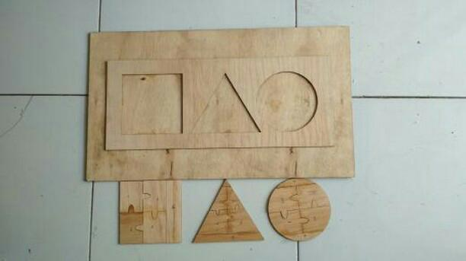
Gambar 2.1 Bangun Datar
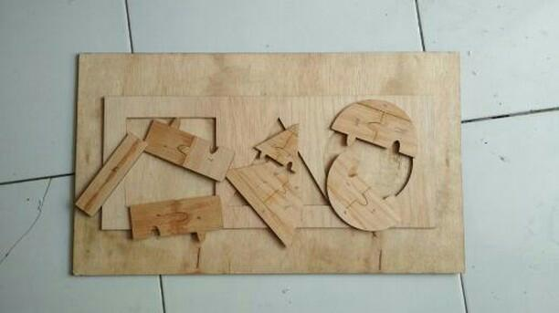
Gambar 2.2 Bangun Datar
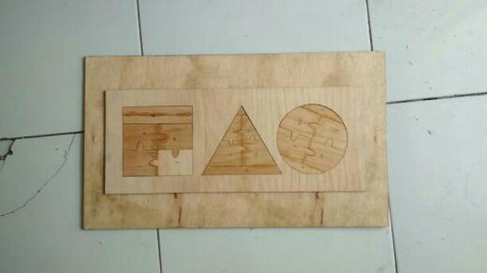
Gambar 2.3 Bangun Datar

Cara memainkan puzzle pun tidak sulit, karena permainan puzzle sangat mudah dipahami murid. Menurut Yulianti (2008: 43) cara bermain puzzle yaitu sebagai berikut:
- Siswa diminta melepaskan kepingan puzzle dari tempatnya puzzle ini terdiri dari tiga bangun datar (segi tiga lingkaran dan persegi)
- Pertama guru memberikan puzzle berbentuk segi tiga kepada siswa untuk diraba
- Lalu guru akan menuntun siswa untuk meraba kepingan puzzle segi tiga
- Selanjutnya dengan bantuan guru, siswa akan diminta untuk menghitung sisi dari bangun datar segi tiga
- Lalu dengan bantuan guru, siswa memasukkan kepingan puzzle ke papan puzzle yang sesuai dengan bentuknya
- Setelah itu guru akan memberitahukan siswa nama dari kepingan puzzle tersebut
- Langkah c, d, e, f dan g diulang kembali untuk di terapkan pada bangun datar persegi dan lingkaran
Menurut Basyiruddin dan Asnawir (2002: 24) bahwa fungsi media pengajaran adalah :
- Membantu memudahkan belajar bagi siswa/mahasiswa dan membantu memudahkan mengajar bagi guru/dosen
- Memberikan pengalaman lebih nyata (yang abstrak dapat menjadi kongkrit)
- Menarik perhatian siswa lebih besar (jalannya pelajaran tidak membosankan)
- Semua indra murid dapat diaktifkan. Kelemahan suatu indra dapat diimbangi dengan indra lain
- Lebih menarik perhatian dan minat murid dalam belajar
- Dapat membangkitkan dunia teori dengan realitanya
Media Puzzle memiliki kelebihan dan kekurangan dalam penyajiaannya namun untuk mempertahankan dan mengatasi masalah dari kekurangan dari media Puzzle, diperlukan upaya lebih maksimal agar mendapatkan hasil yang lebih baik.
Bermain merupakan suatu kegiatan yang menyenangkan dan mengasikan bagi murid. Ketika murid bermain maka anggota seluruh tubuh murid juga ikut aktif dan menikmati permainan yang sedang dimainkan oleh murid. Menurut Fauziddin (2014:.
Berdasarkan pendapat diatas maka dapat disimpulkan bahwa cara bermain puzzle yaitu lepaskan potongan-potongan puzzle dari tempatnya, mintalah murid untuk menyusun potongan-potongan puzzle tersebut, setelah itu murid diberi tantangan siapa yang lebih cepat menyusun potongan-potongan puzzle menggunakan hitungan 1-10 dan membacakan kepada gurunya bahwa potongan-potongan puzzle tersebut tulisan atau gambar kemudian itulah pemenangnya.

- Kerangka Pikir
Pengenalan bangun datar merupakan hal yang baiknya di kuasai oleh murid sekolah dasar sejak dini. Karena pengenalan bangun datar (geometri) merupakan hal yang akan dibutuhkan pada jenjang pendidikan selanjutnya, tidak terkecuali murid yang mengalami hambatan seperti murid tunanetra.
Murid tunanetra adalah mereka yang secara nyata mengalami gangguan penglihatan. Penggunaan bahasa ini bukan hanya berlaku bagi mereka yang buta melainkan mencakup juga mereka yang penglihatannya sangat terbatas.
Menggunakan media puzzle sebagai media penunjang proses pembelajaran. Menggunakan media puzzle ini disajikan gambar-gambar bangun datar (geometri). Gambar-gambar tersebut disajikan secara menarik sehingga siswa termotivasi untuk belajar.
Menggunakan media puzzle sangat berguna karena siswa semakin giat untuk belajar dan termotivasi untuk pembelajaran selanjutnya. Sehingga tujuan dari penelitian ini yang akan tercapai yaitu upaya kemampuan pada materi bangun datar (geometri) dengan menggunakan media puzzle sebagai media pembelajaran.
Untuk lebih jelasnya mengenai kerangka pikir dalam penelitian ini dapat dilihat pada skema kerangka pikir penelitian berikut

Kemampuan mengenal bangun datar (Geometri)tunanetra masih rendah

Langkah-langkah Penggunaan Media Puzzel

  - Siswa diminta melepaskan kepingan puzzle dari tempatnya
  - Puzzle ini terdiri dari tiga bangun datar (segi tiga lingkaran dan persegi)
  - Pertama guru memberikan puzzle berbentuk segi tiga kepada siswa untuk diraba
  - Lalu guru akan menuntun siswa untuk meraba kepingan puzzle segi tiga
  - Selanjutnya dengan bantuan guru, siswa akan diminta untuk menghitung sisi dari bangun datar segi tiga
  - Lalu dengan bantuan guru, siswa memasukkan kepingan puzzle ke papan puzzle yang sesuai dengan bentuknya
  - Setelah itu guru akan memberitahukan siswa nama dari kepingan puzzle tersebut
  - Langkah c, d, e, f dan g diulang kembali untuk di terapkan pada bangun datar persegi dan lingkaran

Kemampuan mengenal bangun datar (Geometri)tunanetradapat meningkat

Gambar 2.4 Skema Kerangka Pikir

- PERTANYAAN PENELITIAN
Berdasarkan kajian teori dan kerangka pikir di atas maka pertanyaan penelitian ini adalah :
- Bagaimanakah kemampuan mengenal bangun datar (geometri) murid tunanetra kelas dasar III di SLB-A YAPTI Makassar sebelum penggunaan media puzzle?
- Bagaimanakah kemampuan mengenal bangun datar (geometri) murid tunanetra kelas dasar III di SLB-A YAPTI Makassar sesudah penggunaan media puzzle?
- Apakah melalui media puzzle terdapat peningkatan kemampuan mengenal bangun datar (geometri) murid tunanetra kelas dasar III di SLB-A YAPTI Makassar?

BAB III
METODE PENELITIAN

- Pendekatan dan Jenis Penelitian
- Pendekatan penelitian
Pendekatan yang digunakan dalam penelitian ini adalah pendekatan kuantitatif. Dimana pendekatan ini digunakan untuk mengetahui kemampuan mengenal bangun datar (geometri) menggunakan media puzzle pada murid tunanetra kelas dasar III di SLB-A YAPTI Makassar.
- Jenis penelitian
Jenis penelitian yang dipilih adalah deskriptif yaitu melakukan perlakuan untuk mengetahui kemampuan mengenal bangun datar (geometri) murid tunanetra menggunakan media puzzle, serta kemampuan mengenal bangun datar (geometri) murid tunanetra sebelum dan setelah menggunakan media puzzle pada kelas dasar III di SLB-A YAPTI Makassar
B. Variabel dan Defenisi Operasional
- Variabel
Variabel dalam penelitian ini menggunakan dua variable yaitu kemampuan mengenal bangun datar (geometri) sebagai variable terikat dan menggunakan medi puzzle sebagai variable bebas.

- Definisi operasional
Untuk memperoleh pemahaman dan kesamaan pengertin terhadap penelitian ini perlu didefenisikan secara oprasional sebagai berikut:
a. Kemampuan Mengenal (Geometri)
Kemampuan mengenal geometri adalah pemahaman tentang konsep-konsep bentuk geometri dengan cara untuk mengenalkan murid pada bentuk dasar geometri dan dimana murid diminta untuk mencari perbedaan dan kesamaan pada bentuk benda tersebut.Pembelajaran secara kongkrit dengan benda-benda yang dikenalkan memudahkan murid untuk mengenal dan memahami bentuk geometri khususnya segi tiga, persegi dan lingkaran.
b. Media Puzzle
Media puzzle adalah suatu permainan kegiatan membongkar dan menyusun potongan-potongan puzzle. Dalam menyusun puzzle maka akan melatih kesabaran, ketangkasan mata dan tangan untuk menyusun puzzle tersebut. Sehingga puzzle yang telah diacak dapat disusun kembali menjadi suatu bagian puzzle yang utuh atau sempurna.
C. Subjek penelitian
Subjek penelitian ini terdiri 2 orang murid dan tidak melakukan penarikan sampel dengan pertimbangan populasi penelitian ini sangat terbatas. adapun yang menjadi subjek penelitian adalah murid tunanetra kelas dasar III. Berikut adalah tabel data pada penelitian ini:
Tabel 3.1 Data Murid Tunanetrakelas Dasar III di SLB-A YAPTI MAKASSAR

No | Kode Murid | Jenis Kelamin
 |  | Laki-Laki | Perempuan
1. | UT | √
2. | ER |  | √
Jumlah |  | 2
Sumber : Data Murid Tunanetra kelas Dasar III di SLB-A YAPTI MAKASAAR
D. Teknik pengumpulan data
- Teknik Tes
Teknik pengumpulan data yang digunakan dalam penelitian ini adalah teknik tes, teknik tes bertujuan untuk mengukur kemampuan mengenal bangun datar (geometri) murid tunanetra kelas dasar III, tes dilakukan sebanyak dua kali, yaitu tes awal digunakan untuk mengukur kemampuan mengenal bangun datar (geometri) sebelum menggunakan media puzzle dan tes akhir digunakan untuk mengukur kemampuan mengenal bangun datar (geometri) sesudah menggunakan media puzzle.
Materi tes bersumber dari lampiran Kurikulum Tingkat Satuan Pendidikan (KTSP) Tahun 2007 kelas dasar III semester satu, banyaknya tes terdiri dari 10. Kriteria penilaian adalah setiap jawaban yang benar diberi skor 1 sedangkan setiap jawaban yang salah diberi skor 0.
Tes dilakukan dua kali, pertama : tes awal yaitu tes yang dilakukan sebelum menggunakan media puzzle. Kedua : tes akhir yakni tes yang dilakukan sesudah menggunakan media puzzle. Dengan demikian, skor maksimum yang dicapai oleh murid adalah 10= 1 x 10, sedangkan skor minimum yang dicapai oleh murid adalah 0 = 0 x 10 yang akan digunakan pada tes awal dan tes akhir . Dalam penelitian ini mengambil kategori, antara lain 1) Baik sekali, 2) Baik, 3) Cukup, 4) Kurang, 5) Sangat kurang. seperti yang tercantum dalam tabel berikut ini :
Tabel 3.2 Pengkategorian Nilai Hasil Tes Penerapan Media Puzzle Pada Murid Tunanetra Kelas Dasar III di SLB A- YAPTI Makassar

Interval | Kategori
80-100 | Baik sekali
60-79 | Baik
56-65 | Cukup
41-55 | Kurang
≤ 41 | Sangat kurang
(Arikunto. S, 2004: 19)
- Dokumentasi
Teknik dokumentasi digunakan untuk mengetahui secara lengkap data kemampuan mengenal bangun datar (geometri) murid yang telah dicapai selama ini yang kemudian akan ditingkatkan melalui media puzzle
E. Teknik Analisis Data
Data-data yang diperoleh diolah menggunakan analisis deskriptif. Analisis ini digunakan untuk menjawab rumusan masalah pertama dan yang kedua yaitu apakah kemampuan mengenal bangun datar (geometri) murid tunanetra sebelum dan sesudah menggunakan media puzzle kelas dasar III di SLB A-YAPTI Makassar , serta rumusan masalah yang berbunyi menggunakan media puzzle dapat kemampuan mengenal bangun datar (geometri) menggunakan media puzzle pada murid tunanetra kelas dasar III di SLB-A YAPTI Makassar.. Selanjutnya untuk menarik kesimpulan tentang kemampuan mengenal bangun datar (geometri) murid tunanetra kelas dasar III di SLB-A YAPTI Makassar sebelum dan sesudah menggunakan media puzzle menggunakan standar kriteria ketuntasan minimal (KKM) melalui prosedur sebagai berikut:
- Mentabulasikan data hasil tes sebelum dan sesudah perlakuan.
- ketuntasan tes awal dan tes akhir, kemudian dikonversi ke nilai dengan rumus:
Nilai hasil =$\frac{Skor yg diperoleh}{Skor Maksimal}$X 100
- Membandingkan hasil belajar sebelum dan sesudah perlakuan. Jika nilai hasil tes sesudah perlakuan lebih besar dari nilai sebelum perlakuan, maka dinyatakan ada kemampuan. Jika sebaliknya, maka tidak ada kemampuan.
- Untuk memperjelas adanya kemampuan maka akan divisualisasikan dalam diagram batang.

BAB IV
HASIL PENELITIAN DAN PEMBAHASAN

Penelitian ini telah dilaksanakan selama satu bulan pada murid tunanetra kelas dasar III di SLB-A YAPTI Makassar dengan jumlah murid dua orang. Pengukuran terhadap kemampuan mengenal bangun datar (geometri) menggunakan media puzzle pada murid tunanetra kelas dasar III di SLB-A YAPTI Makassar.
Profil Subjek I
Inisial Subjek : UT
Tempat, tanggal lahir : Bantaeng, 12 Juli 2007
Jenis kelamin : Laki-laki
Inisial orang tua : DR
Pekerjaan orang tua : Wiraswasta
Alamat : Asrama YAPTI
Data kemampuan awal : Subjek mengalami hambatan penglihatan yaitu total blind (buta total). Kondisi subjek saat di sekolah, subjek lambat berjalan dan sangat hati-hati dalam melangkah. Subjek mempunyai hobby bermain musik dan pandai bermain gitar, namun pada akademiknya terkhusus dalam mengenal bangun datar (geometri).

Profil Subjek II
Inisial Subjek : MN
Tempat, tanggal lahir : Jeneponto, 9 Januari 2009
Jenis kelamin : Perempuan
Inisial orang tua : UW
Pekerjaan orang tua : Petani
Alamat : Asrama YAPTI
Data kemampuan awal : Subjek memiliki hambatan penglihatan yaitu total blind (buta total). Kondisi murid di sekolah, murid sering melamun, mampu berjalan tanpa memakai tongkat dan tanpa bantuan orang lain karena sudah mengetahui ruangan kelasnya dan tempat-tempat lainnya. Murid memiliki kemampuan mengenal bangun datar, tetapi dalam menyusun, menunjukkan membedakan dan membedakan bentuk segi empat segi tiga dan lingkaran dia masih belum mampu.
- Hasil Penelitian
Penelitian ini bertujuan untuk mengetahui bagaimana kemampuan mengenal bangun datar (geometri) menggunakan media Puzzle pada murid di KelasDasar III di SLB - A YAPTI Makassar. Penelitian ini telah dilaksanakan selama satu bulan mulai dari tanggal 28 November sampai dengan 28 Desember 2016 pada murid tunanetra kelas dasar III di SLB-A YAPTI Makassar yang berjumlah 2 orang. Pengukuran terhadap kemampuan mengenal bangun datar (geometri) dilaksanakan sebanyak dua kali. Pertama yakni tes awal yang dilakukan untuk memperoleh gambaran kemampuan mengenal bangun datar (geometri) sebelum menggunakan media Puzzle. Kedua, tesakhir yang dilakukan untuk memperoleh gambaran kemampuan mengenal bangun datar (geometri) setelah menggunakan media Puzzle. Hal ini dilakukan untuk memperoleh data kemampuan mengenal bangun datar (geometri) pada murid tunanetra .
Hasil penelitian yang diperoleh untuk menjawab permasalahan yang diajukan dalam penelitian ini. Analisis yang digunakan terhadap data hasil penelitian yang diperoleh akan diolah dengan menggunakan pendekatan kuantitatif deskriptif. Kemudian disajikan dalam bentuk tabel dan diagram.
- Gambaran Kemampuan Mengenal Bangun Datar (Geometri) menggunakan media Puzzle Pada Murid Tunanetra Kelas Dasar III Di SLB-A YAPTI Makassar

Gambaran kemampuan Mengenal Bangun Datar (Geometri) pada murid tunanetra Kelas Dasar III Di SLB-A YAPTI Makassar sebelum menggunakan media Puzzle, maka dilakukan tes awal. Tes awal dilakukan pada murid tunanetra kelas III di SLB-A YAPTI Makassar yang berjumlah 2 orang. Sebelum menggunakan Puzzle terlebih dahulu diadakan tes mengenal bangun datar (geometri) pada murid tunanetra sebagai bahan pembanding dalam penelitian ini yang biasa disebut tes awal (pretest).
Skor kemampuan mengenal bangun datar (geometri) sebelum menggunakan media Puzzle dapat dilihat pada table 4.1. berikut

Tabel. 4.1Hasil SkorTes Awal Kemampuan Mengenal Bangun Datar (Geometri) Sebelum Menggunakan media Puzzle Pada Murid Tunanetra Kelas Dasar III di SLB-A YAPTI Makassar
No | Kode Murid | Skor Tes Awal | Nilai | Kategori
1. | UT | 4 | 40 | Sangat Kurang
2. | MN | 5 | 50 | Cukup

Berdasarkan tabel 4.1. di atas dapat di ketahui bahwa hasil tes awal menunjukkan bahwa skor yang diperoleh pada tes awal, UT memperoleh skor 4, dan MN memperoleh skor 5. Untuk mengetahui perolehan tes pada murid tunanetra kelas dasar III di SLB-A Yapti Makassar. Selanjutnya skor yang diperoleh murid pada tes awal dikonversikan dengan menggunakan rumus sebagai berikut:
Berdasarkan perhitungan di atas menunjukkan bahwa (UT) Murid tunanetra kelas dasar III di SLB-A YAPTI Makassar dapat digambarkan bahwa pada hasil tes awal (pretest) murid (UT) memperoleh nilai empat puluh (40) dan (MN) memperoleh nilai lima puluh (50) dapat diketahui bahwa kemampuan mengenal bangun datar (geometri) murid tunanetra kelas dasar III di SLB-A Yapti Makassar sebelum menggunakan media puzzel pada murid tunanetra berada pada kategori sangat kurang dan kategori cukup.
Hasil tes awal kemampuan mengenal bangun datar (geometri) sebelum menggunakan media puzzel tersebut divisualisasikan dalam diagram batang berikut:

Grafik 4.1 Visualisasi Kemampuan Mengenal Bangun Datar (Geometri) Sesudah Menggunakan Media Puzzel Pada Murid Tunanetra Kelas Dasar III Di SLB-A YAPTI Makassar
- Gambaran Kemampuan Mengenal Bangun Datar (Geometri) Sesudah Menggunakan Media Puzzel Pada Murid Tunanetra Kelas Dasar III Di SLB-A YAPTI Makassar

Gambaran kemampuan mengenal bangun datar (geometri) sesudah menggunakan media puzzel pada murid tunanetra kelas dasar III Di SLB-A YAPTI Makassar, maka dilakukan tes akhir (Posttest).Tes akhir tersebut dilakukan sesudah peneliti melakukan perlakuan dengan melalui proses pembelajaran di kelas dengan menggunakan puzzel. Adapun hasil tes akhir (posttest) yang dilakukan peneliti adalah sebagai berikut:
Tabel. 4.2 Hasil SkorTes Akhir Kemampuan Mengenal Bangun Datar (Geometri) Setelah Menggunakan Media Puzzle Pada Murid Tunanetra Kelas Dasar III di SLB-A YAPTI Makassar
No | Kode Murid | Skor Tes Akhir | Nilai | Kategori
1. | UT | 6 | 60 | Cukup
2. | MN | 8 | 80 | Sangat baik
Berdasarkan tabel 4.2. di atas dapat diketahui bahwa hasil tes akhir menunjukan bahwa masing-masing murid memperoleh skor yakni , untuk UT memperoleh skor 6 dan MN memperoleh skor 8. Untuk mengetahui nilai perolehan tes pada murid tunanetra kelas Dasar III di SLB-A Yapti Makassar maka skor masing masing murid dilakukan perhitungan dengan rumus:
Berdasarkan tabel 4.2 di atas dapat diketahui bahwa nilai hasil tes akhir dari dua murid yakni UT memperoleh nilai 60, dan MN memperoleh nilai 80. Murid tunanetra kelas dasar III di SLB-A Yapti Makassar pada tes akhir dua murid memiliki nilai kemampuan mengenal bangun datar (geometri) dengan kategori cukup dan kategori sangat baik. Untuk lebih jelasnya dapat dilihat melalui visualisasi dalam diagram batang . Untuk mempermudah pemahaman tabel 4.1di atas, maka data hasil tes akhir kemampuan mengenal bangun datar (geometri) setelah menggunakan media puzzel tersebut divisualisasikan dalam diagram batang berikut:

Grafik 4.2 Visualisasi Kemampuan Mengenal Bangun Datar (Geometri) Sesudah Menggunakan Media Puzzel Pada Murid Tunanetra Kelas Dasar III Di SLB-A YAPTI Makassar.
Berdasarkan visualisasi grafik di atas maka diperoleh informasi bahwa dari dua murid tunanetra kelas Dasar III di SLB-A YAPTI Makassar telah mencapai standar yang ditetapkan oleh depertemen pendidikan dan kebudayaan.
Tabel 4.3. Perbandingan Hasil Tes Awal Dan Hasil Tes Akhir Kemampuan Mengenal Bangun Datar (Geometri) Menggunakan Media Puzzle Pada Murid Tunanetra Kelas Dasar III Di SLB-A YAPTI Makassar.
NO | Kode Murid | Tes awal | Ket. | Tes akhir | Ket.
1. | UT | 40 | Sangat Kurang | 60 | Cukup
2. | MN | 50 | Cukup | 80 | Sangat Baik
Data pada tabel 4.5 di atas terlihat bahwa semua murid memperlihatkan perbedaan kemampuan mengenal bangun datar (geometri) antara sebelum dan setelah menggunakan media puzzle pada murid tunanetra yang perbedaan tersebut menunjukkan bahwa kemampuan mengenal bangun datar (geometri) setelah menggunakan media puzzle lebih tinggi dibanding sebelum menggunakan media puzzle. Untuk lebih jelasnya mengenai perbandingan nilai kemampuan mengenal bangun datar (geometri) pada murid tunanetra kelas dasar III di SLB-A YAPTI Makassar antara sebelum dan setelah menggunakan media puzzle dapat dilihat dalam visualisasi grafik 4.3 berikut:

Grafik 4.3. Visualisasi Perbandingan Kemampuan Mengenal Bangun Datar (Geometri) Menggunakan Media Puzzle Pada Murid Tunanetra Kelas Dasar III Di SLB-A YAPTI Makassar.
Berdasarkan grafik 4.4. di atas, maka dapat disimpulkan bahwa terdapat kemampuan mengenal bangun datar (geometri) yang diperoleh oleh murid tunanetra Kelas Dasar III di SLB-A YAPTI Makassar sebelum menggunakan media puzzel lebih rendah dibanding sesudah menggunakan media puzzel. Jadi dapat disimpulkan bahwa sebelum menggunakan media puzzel hasil yang diperoleh murid tunanetra kelas dasar III di SLB-A Yapti Makassar dikategorikan sangat kurang dan cukup, sesudah menggunakan media puzzel adalah kategori cukup dan sangat baik.
- Pembahasan Hasil Penelitian
Dalam penelitian ini peneliti ingin kemampuan mengenal bangun datar (geometri) menggunakan media puzzle pada murid tunanetra. Karena dengan menggunakan media yang tepat, maka murid akan mampu mengenal bangun datar dengan benar. Apalagi murid yang menjadi subjek peneliti adalah murid tunanetra pada umumnya, yang pada dasarnya kemampuan berinteraksinya masih kurang. Seperti yang dikutip oleh Yusuf (1995: 23) menjelaskan bahwa dikatakan tunanetra apabila :
Keadaan penglihatan sedemikian rupa sehingga mengganggu untuk mencapai belajarnya secara optimal kecuali jika dilakukan penyesuaian dalam metode pengajaran, pengalaman belajar, sifat-sifat bahan yang diajarkan, dan lingkungan belajarnya. Tunanetra adalah yang menggunakan huruf braille.

Pengajaran kemampuan mengenal bangun datar yang disesuaikan dengan hambatan murid yaitu dengan menggunakan media puzzle yang dalam praktiknya sangat menarik minat belajar bagi murid karena ini merupakan sebuah media pembelajaran yang dimodifikasi sedemikian rupa sehingga murid tertarik untuk belajar mengenal bangun datar (geometri).
kemampuan mengenal bangun datar (geometri) menggunakan media puzzle pada murid tunanetra kelas dasar III di SLB-A YAPTI Makassar. tersebut tidak terlepas dari kondusifnya lingkungan kelas dalam proses belajar mengajar. Tentu hal ini sesuai dengan prinsip-prinsip pembelajaran salah satunya adalah mengupayakan lingkungan belajar yang kondusif dengan metode dan media pembelajaran yang inovatif dan kreatif yang memungkinkan setiap murid mengikuti proses pembelajaran.
Sebagai gambaran dalam tes pengenalan bentuk bangun datar (geometri) kedua murid tersebut, UT pada saat tes awal menjumlahkan bilangan, UT tidak mampu mengenal beberapa bentuk bangun datar (geometri), hal itu dikarenakan UT adalah murid tunanetra yang sangat mudah terganggu konsentrasi belajarnya sehingga terkadang tidak fokus.
Hal itu berbeda dengan MN , pada pengenalan bentuk bangun datar (geometri) dia mampu menyebutkan nama-nama bentuk namun pada saat di berikan bentuk segi empat, segi tiga dan lingkaran. dia tidak mampu mengenali bentuk lingkaran.
Menggunakan media puzzle dalam kemampuan mengenal bangun datar MN lebih antusias untuk belajar apalagi dengan penggunaan media yang dikemas sangat menarik untuk belajar karena menggabungkan unsur media dan pembelajaran. Tetapi UT juga yang mempunyai karakter pendiam malah susah menyerap pembelajaran dengan baik.
Terlepas dari berbagai kendala peneliti pada saat penerapan penggunaan puzzel .Berdasarkan data yang diperoleh peneliti, hasil pretes kemampuan mengenal bangun datar (geometri) dari kedua murid tunanetra (UT, MN) tersebut dikategorikan kurang. Sedangkan setelah penggunaan puzzle dalam peningkatan kemampuan mengenal bangun datar (geometri) pada murid tunanetra (UT, MN) dikategorikan baik. Hal tersebut menunjukkan bahwa penggunaan puzzle dapat peningkatan kemampuan mengenal bangun datar (geometri) pada murid tunanetra kelas dasar III di SLB-A Yapti Makassar. Dalam artian bahwa penggunaan puzzle efisien diterapkan dalam peningkatan kemampuan mengenal bangun datar (geometri) murid tunanetra kelas dasar III (UT,MN) di SLB-A YAPTI Makassar dan mengindikasikan bahwa penggunaan puzzle efektif diterapkan dalam pembelajaran bangun datar.

BAB V
KESIMPULAN DAN SARAN

- Kesimpulan

Berdasarkan hasil penelitian dan pembahasan dapat disimpulkan bahwa :
  - Kemampuan mengenal bangun datar (geometri) pada murid tunanetra kelas dasar III di SLB-A YAPTI Makassar sebelum menggunakan media puzzel menunjukkan kategori sangat kurang dan cukup.
  - Kemampuan mengenal bangun datar (geometri) pada murid tunanetra kelas dasar III di SLB-A YAPTI Makassar setelah menggunakan medi puzzel menunjukkan kategori cukup dan sangat baik .
  - Kemampuan mengenal bangun datar (geometri) pada murid tunanetra di SLB-A YAPTI Makassar setelah menggunakan media puzze mengalami peningkatan. Hal ini berarti, menggunakan media puzzel dapat meningkatkan kemampuan mengenal bangun datar (geometri) pada murid Tunanetra kelas dasar III di SLB-A YAPTI Makassar.
- Saran
Sehubungan dengan kesimpulan penelitian tersebut diatas, maka penulis mengajukan saran-saran sebagai berikut :
- Kepada guru SLB-A YAPTI Makassar disarankan untuk menggunakan media puzzel sehingga diharapkan memberikan materi pelajaran kepada murid tunanetra yang disesuaikan dengan kondisi dan kebutuhan pembelajaran.
- Kepada sekolah, hendaknya mengupayakan penyediaan sarana dan prasarana belajar yang lebih memadai khususnya untuk murid tunanetra sehingga bisa menciptakan lingkungan yang nyaman.
- Kepada peneliti, hendaknya bisa mengembangkan hasil penelitian ini dengan media yang lebih variatif lagi terutama dalam mengembangkan proses pendidikan dan pembelajaran murid berkebutuhan khusus pada umumnya dan murid tunanetra pada khususnya.

daftar pustaka
Arif. 2008 .Media Pembelajaran . Jakarta : Rineka Cipta

Arsyad, A. 2009. Media Pembelajaran. Jakarta: Rineka Cipta
Aswar , 2002 . Media pembelajaran . Jakarta : Ciputat Pers

Beaty, Janice J. 2013. Observasi Perkembangan Anak Usia Dini. Edisi Ke 7. Diterjemah oleh: Arif Rakhman. Kencana Prenadamedia Group, Jakarta. Dinas Pendidikan. 2012. Pedoman Pengembangan Kurikulum dan Pembelajaran TK Holistik Integratif. Dinas Pendidikan Provinsi Jawa Tengah, Jawa TengahFauziddin . 2014 . Puzzle

Juwita. DKK. 2000. Geometri Dan Pengukuran : Jakarta . Pyramedia

Kusni. 2008. Geometri Dasar. Universitas Negeri Semarang, Semarang.

Lestari .2011 . Geometri Dasar. Universitas Negeri Semarang, Semarang.

Sadliman . 2008 . Media Pendidikan . Jakarta : PT Raya Grafindo Persada

Sriningsih . 2009 . Geometri Analitik . Jakarta : Graha Ilmu

Sunarti, Euis Dan Rulli Purwanti. 2005. Ajarkan Anak Keterampilan Hidup Sejak Dini. Alex Media Komputindo, Jakarta.

Suyanto . 2005 Geometri Dasar. Universitas Negeri Semarang, Semarang.

Triharso . 2013 . Geometri Dasar. Universitas Negeri Semarang, Semarang.

Widjayanti . 1995 . Pendidikan Tunanetra Dewasa . Jakarta : Dirjen Dikti

Undang-Undang Republik Indonesia Nomor 20 Tahun 2003 tentang Sistem Pendidikan Nasional. Jakarta.

Widjayanti, A. Dan Hitipeuw, I. 1991. Ortopedagogik Tunanetra I. Malang : Penerbit FIP-IKIP

Yulianti .2008 . Permainan yang Meningkatkan Kecerdasan Anak. Laskar Askara, Jakarta

Yusuf . 1995 . Pendidikan Tunanetra Dewasa . Jakarta : Dirjen Dikti

Zaman . 2014 . Media Dan Sumber Belajar TK. Universitas Terbuka, Jakarta.

LAMPIRAN

Lampiran 1

KURIKULUM MATA PELAJARAN UNTUK
BAHAN PEMBELAJARAN KELAS DASAR III-A SEMESTER I

No | Standar Kompetensi | Kompetensi Dasar
1. | Matematika  6. Mengenal bangun datar sederhana | 6.1 Mengenal segitiga, segi empat, dan lingkara.
2. | SBK  4. Mendengarkan lagu murid-murid | 4.1 Menyayikan lagu bangun datar.
(Sumber. SK-KD Kurikulum KTSP untuk murid tunanetra Kelas Dasar III )

Lampiran 2

RENCANA PELAKSANAAN PEMBELAJARAN
(RPP)
Satuan Pendidikan : SDLB/A (Tunanetra)
Mata Pelajaran : Matematika
Kelas / Semester : III/A (Tunanetra ) / II ( Dua)
Alokasi Waktu : 2 x 30 menit
- STANDAR KOMPETENSI
Matematika
6. Mengenal bangun datar sederhana
SBK
4. Mendengarkan lagu murid-murid

- KOMPETENSI DASAR
Matematika
6.1 Mengenal segitiga, segi empat dan lingkaran.
SBK
4.1 Menyayikan lagu bangun datar.

- INDIKATOR
    - Kognitif
      - Produk
        - Menyebutkan nama-nama bagun datar.
      - Proses
        - Menunjukkan jenis-jenis bangun datar.
      - Psikomotorik
        - Menyanyikan lagu bangun datar.
Hai teman-teman lihatlah kemari
Macam-macam bentuk yang ada disini
Ada lingkaran, segitiga dan juga persegi
Ada di mana-mana kau bisa temui.
Hai kawan Kawan cobalah kesini
Aku punya warna yang indah sekali
Merah, hijau, kuning berwaerna warni
Seperti pelanngi di pagi hari.
    - Afektif
Keterampilan karakter
        - Tekun, siswa tekun dalam mengerjakan tugas yang diberikan
        - Tanggung jawab, siswa bertanggung jawab dalam mengerjakan tugasnya
        - Teliti, siswa harus teliti dalam mengerjakan tugasnya
        - Disiplin waktu, siswa diharuskan disiplin waktu dalam mengerjakan tugas yang diberikan
Keterampilan sosial
        - Aktif, siswa aktif bertanya tentang materi yang di ajarkan
        - Mendengarkan, siswa mendengarkan guru saat menyampaikan materi yang dibawakan
        - Komunikasi, siswa aktif dalam melakukan Tanya jawab di dalam kelas
- TUJUN PEMBELAJARAN
    - Kognitif
      - Produk
        - Menyebutkan nama-nama bagun datar.
      - Proses
        - Menunjukkan jenis-jenis bangun datar.
      - Psikomotorik
        - Menyanyikan lagu bangun datar.
    - Afektif
Keterampilan Karakter
        - Tekun, siswa tekun dalam mengerjakan tugas yang diberikan
        - Tanggung jawab, siswa bertanggung jawab dalam mengerjakan tugasnya
        - Teliti, siswa harus teliti dalam mengerjakan tugasnya
        - Disiplin waktu, siswa diharuskan disiplin waktu dalam mengerjakan tugas yang diberikan
Keterampilan Sosial
        - Aktif, siswa aktif bertanya tentang materi yang diajarkan
        - Mendengarkan, siswa mendengarkan guru saat menyampaikan materi yang diberikan
        - Komunikasi, siswa aktif dalam melakukan Tanya jawab di dalam kelas
- MATERI AJAR
Mengenal bangun datar dan menyanyikan lagu bangun datar
- METODE PEMBELAJARAN
- Model pembelajaran
Pembelajaran langsung
- Media
- Puzzle
- Demonstrasi
- Tanya Jawab
- Pemberian tugas
- SUMBER/ MEDIA PEMBELAJARAN
Puzzle dan Audio’’ Lagu bangun datar.’’
- PELAKSANAAN PEMBELAJARAN
    - Pendahuluan
Kegiatan | Waktu
- Memberi salam  - Berdoa  - Mengkondisikan siswa  - Megecek daftar hadir siswa  - Menyiapkan materi yang akan diajarkan, serta gambar sebagai media pembelajaran  - Bersama dengan siswa guru menyanyikan lagu bangun datar | 10 menit
    - Inti
Kegiatan | Waktu
Eksplorasi  - Siswa diminta melepaskan kepingan puzzle dari tempatnya  - puzzle ini terdiri dari tiga bangun datar (segi tiga lingkaran dan persegi)  - Pertama guru memberikan puzzle berbentuk segi tiga kepada siswa untuk diraba  - Lalu guru akan menuntun siswa untuk meraba kepingan puzzle segi tiga  - Selanjutnya dengan bantuan guru, siswa akan diminta untuk menghitung sisi dari bangun datar segi tiga  - Lalu dengan bantuan guru, siswa memasukkan kepingan puzzle ke papan puzzle yang sesuai dengan bentuknya  - Setelah itu guru akan memberitahukan siswa nama dari kepingan puzzle tersebut  - Langkah 3, 4, 5, 7 dan 7 diulang kembali untuk di terapkan pada bangun datar persegi dan lingkaran  Elaborasi  - Guru memperhatikan murid dalam membuat bangun datar melalui puzzle  - Guru memperhatikan murid dalam menyebutkan, menunjukkan dan membedakan bangun datar.  - Tanya jawab tentang penjumlahan bilangan  Konfirmasi  - Guru memperjelas tentang materi yang telah diajarkan  - Guru menanyakan kembali kepada murid tentang materi yang belum dimengerti | - menit
- Penutup

Kegiatan | Waktu
- Membuat/menyimpulkan hasil pembelajaran  - Menyampaikan rencana pembelajaran ada pertemuan berikutnya  - Menutup pembelajaran dengan doa bersama | - menit

- PENILAIAN
    - Jenis tes
      - Tes perbuatan
    - Instrumen
Kriteria yang dinilai | Skor
 | 0 | 1
1. Kemampuan menyusun segitiga
2. Kemampuan menyusun segi empat
3. Kemampuan menyusun lingkaran
4. Kemampuan menunjukkan segitiga
5. Kemampuan menunjukkan segi empat
6. Kemampuan menunjukkan lingkaran
7. Kemampuan membedakan lingkaran
8. Kemampuan membedakan segitiga
- Kemampuan menggolongkan segi empat
10 Kemampuan menyebutkan segi empat, segitiga dan lingkaran
JUMLAH
Keterangan
- : Jika murid mampu menjawab dengan benar
- : Jika murid tidak mampu menjawab dengan benar

    - Pedoman Penskoran

Skor yang diperoleh
Nilai Skor = x 100 = ……
Skor Maksimal

Makassar, Januari 2017

Guru Wali Kelas Peneliti

Subuh B, S.Pd Nurmansyah
NIP. 1960731 200012 1 001 NIM. 1245040084

Mengetahui,
Kepala SLB- A Yapti Makassar

Subuh B, S.Pd
NIP. 1960731 200012 1 001

Lampiran 3
KISI-KISI INSTRUMEN PENELITIAN

Satuan Pendidikan : SLB A-YAPTI MAKASSAR
Mata Pelajaran : Matematika
Materi penelitian : Geometri
Kelas : III - A
Standar Kompetensi | Kompetensi Dasar | Indikator | Instrumen | Jum. item
Matematika  6. Mengenal bangun datar sederhana  SBK  4.Mendengarkan lagu murid-murid | 6.1 Mengenal segitiga, segi empat, dan lingkara.  4.1 Menyayikan lagu bangun datar. | Mampu mengenal bangun datar geometri.(segitiga, segi empat dan lingkaran)  Mampu menyanyikan lagu bangun datar | Tes Perbuatan | 9

Lampiran 4
DATA HASIL TES AWAL
Satuan Pendidikan : SLB-A Yapti Makassar
Mata Pelajaran : Matematika
Materi penelitian : Penjumlahan
Kelas : Dasar III

Kriteria yang dinilai | Skor
 | 0 | 1
- Kemampuan menyusun segitiga
- Kemampuan menyusun segi empat
- Kemampuan menyusun lingkaran
- Kemampuan menunjukkan segitiga
- Kemampuan menunjukkan segi empat
- Kemampuan menunjukkan lingkaran
- Kemampuan membedakan lingkaran dengan segitiga
- Kemampuan membedakan segitiga dengan segi empat
- Kemampuan membedakan segi empat dengan lingkaran
- Kemampuan menyebutkan lingkaran, segi empat, segitiga
JUMLAH
(Sumber : Hasil Tes Awal UT)
Kriteria yang dinilai | Skor
 | 0 | 1
- Kemampuan menyusun segitiga
- Kemampuan menyusun segi empat
- Kemampuan menyusun lingkaran
- Kemampuan menunjukkan segitiga
- Kemampuan menunjukkan segi empat
- Kemampuan menunjukkan lingkaran
- Kemampuan membedakan lingkaran dengan segitiga
- Kemampuan membedakan segitiga dengan segi empat
- Kemampuan membedakan segi empat dengan lingkaran
- Kemampuan menyebutkan lingkaran, segi empat, segitiga
JUMLAH

(Sumber : Hasil Tes Awal MN)
Kriteria penilaian
- : Apabila murid menjawab benar
- : Apabila murid menjawab salah

Lampiran 5
DATA HASIL TES AKHIR
Satuan Pendidikan : SLB-A Yapti Makassar
Mata Pelajaran : Matematika
Materi penelitian : Penjumlahan
Kelas : Dasar III

Kriteria yang dinilai | Skor
 | 0 | 1
1. Kemampuan menyusun segitiga
2. Kemampuan menyusun segi empat
3. Kemampuan menyusun lingkaran
4. Kemampuan menunjukkan segitiga
5. Kemampuan menunjukkan segi empat
6. Kemampuan menunjukkan lingkaran
7. Kemampuan membedakan lingkaran dengan segitiga
8. Kemampuan membedakan segitiga dengan segi empat
9. Kemampuan membedakan segi empat dengan lingkaran
10. Kemampuan menyebutkan lingkaran, segi empat, segitiga
JUMLAH

(Sumber : Hasil Tes Awal UT)

Kriteria yang dinilai |  | Skor
 |  | 0 | 1
1. Kemampuan menyusun segitiga
2. Kemampuan menyusun segi empat
3. Kemampuan menyusun lingkaran
4. Kemampuan menunjukkan segitiga
5. Kemampuan menunjukkan segi empat
6. Kemampuan menunjukkan lingkaran
7. Kemampuan membedakan lingkaran dengan segitiga
8. Kemampuan membedakan segitiga dengan segi empat
9. Kemampuan membedakan segi empat dengan lingkaran
10. Kemampuan menyebutkan lingkaran, segi empat, segitiga
JUMLAH

(Sumber : Hasil Tes Awal UT)
Kriteria penilaian
1 : Apabila murid menjawab benar
0 : Apabila murid menjawab salah

Lampiran 6
DATA HASIL PENELITIAN SEBELUM DAN SESUDAH MENGGUNAKAN MEDIA PUZZLE MURID TUNANETRA KELAS DASAR III
DI SLB-A YAPTI MAKASSAR

No | Inisial Murid | Sebelum |  | Kategori | Setelah |  | Kategori
 |  | Skor | Nilai |  | Skor | Nilai
1.  2. | UT  MN | 4  5 | 40  50 | Kurang  Kurang | 6  8 | 60  80 | Baik Sekali  Baik Sekali

Lampiran 7
Dokumentasi

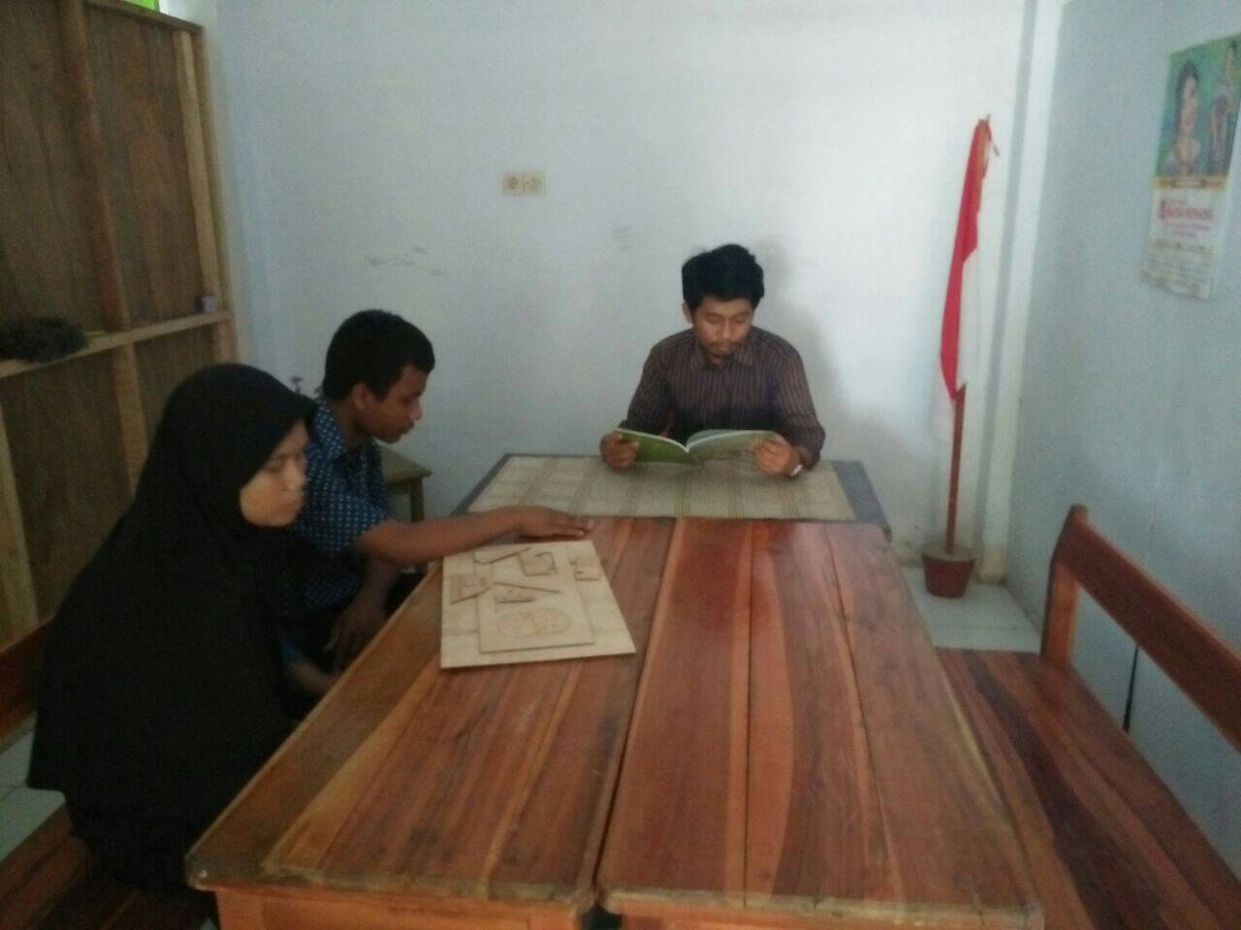
Gambar 1. Menjelaskan Tentang Bentuk Geometri

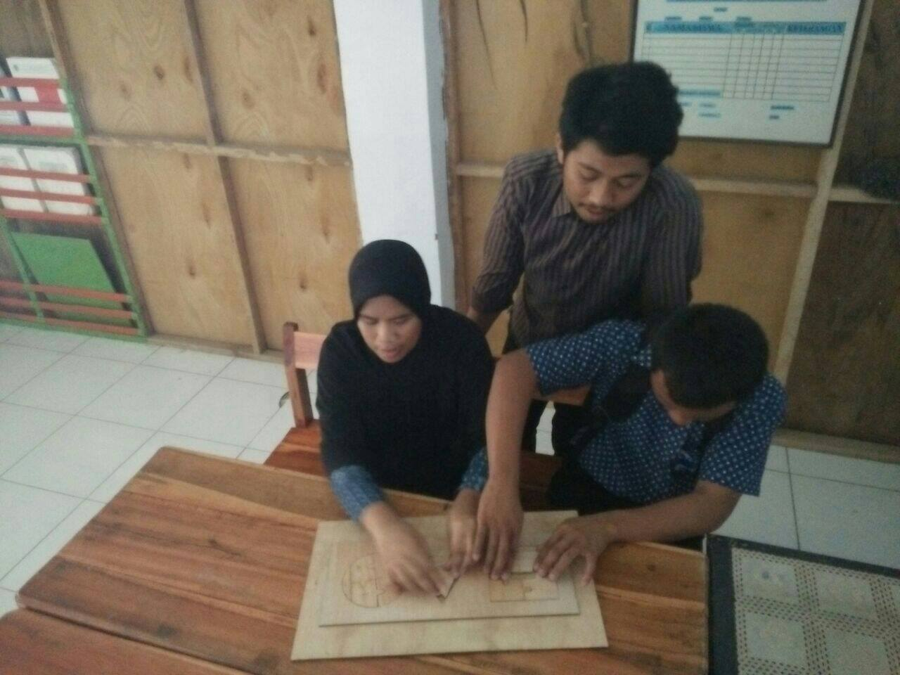
Gambar 2. Memperkenalkan Kepada Murid Tentang Bentuk

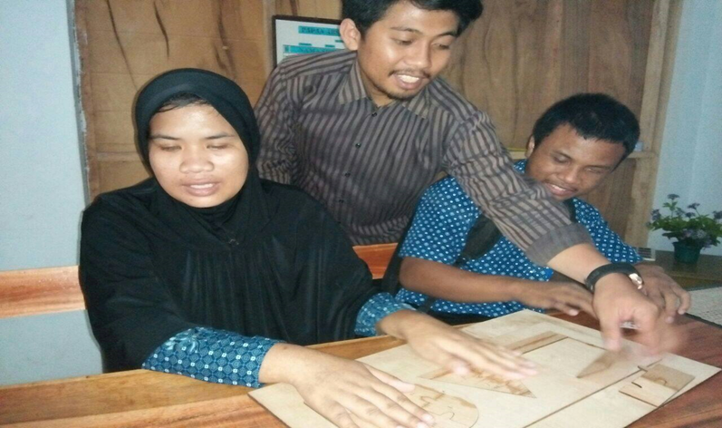
Gambar 3. Menyuruh Murid Untuk Merabah Bentuk Geometri
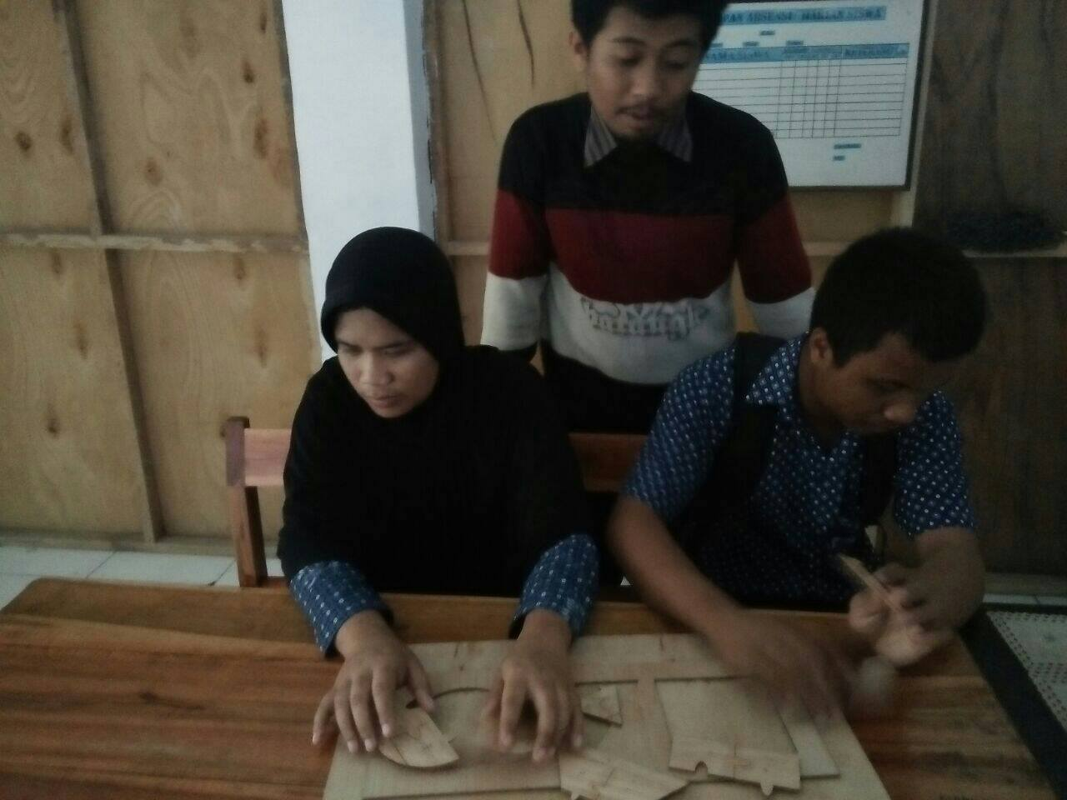
Gambar 4. Menyuruh Murid Untuk Menyusun Bentuk Geometri (MN)

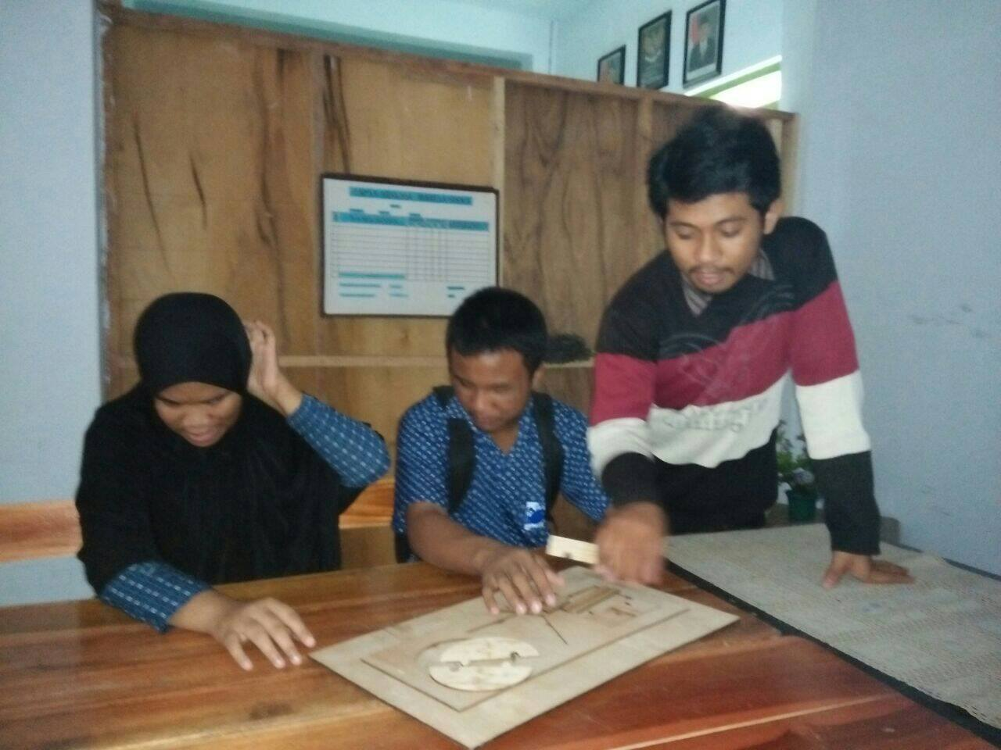
Gambar 5. Menyuruh Murid Untuk Menyusun Bentuk Geometri (UT)

Lampiran 8
Hasil Uji Lapangan
Validasi Kemampuan Mengenal Bangun Datar (Geometri) Menggunakan Media Puzzle Murid Tunanetra Kelas Dasar III di SLB-A YAPTI Makassar.
- Hasil Validasi Kesesuaian Indikator

Item | R
 | A | B
1 | 3 | 4
2 | 5 | 3
3 | 4 | 3
4 | 3 | 4
5 | 4 | 4
6 | 4 | 4

- Diagnosis Diskriptif Besaran Koefisien Validitas Prediktif
Koefisien Validitas | Interprestasi
0,35-1 | Sangat Berguna
0,21-0,35 | Berguna
<  0,20 | Tidak Diperlukan
ITEM | RATER |  | I | T |  | T`
 | I | II
1 | 3 | 3 | 6 | 6 |  | 36
2 | 5 | 3 | 8 | 8 |  | 64
3 | 4 | 3 | 7 | 7 |  | 49
4 | 3 | 4 | 7 | 7 |  | 49
5 | 4 | 4 | 8 | 8 |  | 64
6 | 4 | 4 | 8 | 8 |  | 64
$$\sum{i^{}}$$ | 23 | 21 | $$\sum{i=\sum{R}=\sum{T} =44 }$$ |  |  | $\sum{T^{2 }}$1936
$$\sum{R}$$ | 23 | 21 | 966
$$\sum{R^{2 }}$$ | 483 | 483 | 966
$$\sum{i^{2 }}$$ | 483 | 483 | 966
n = 6 $\sum{R}$= 44 $\sum{R^{2 }}$= 966
k = 2 $\sum{T}$ = 44 $\sum{T^{2 }}$= 1936
$\sum{i^{}}$= 44$\sum{i^{2 }}$ = 966

$$s_{e}^{2}= \frac{\sum{i^{2 }-}}{(n-1)}\frac{\frac{\sum{R^{2 }}}{n}- \frac{\sum{T^{2 }}}{k}}{ (k-1)}\frac{+( \sum{i})^{2 } / nk}{}$$

$$s_{e}^{2}= \frac{\frac{\sum{T^{2 }}}{k}}{\left(n-1\right)}\frac{+( \sum{i})^{2 } / nk}{}$$
Keterangan :
Dimana,
$s_{e}^{2}=$ Varians antara subyek yang dikenai rating

$s_{e}^{2}=$Varians eror, yaitu varians interaksi antara subjek (s) dan rater (r).
$$s_{e}^{2}= \frac{966-}{}\frac{\frac{966}{6}- \frac{1936}{2}}{ (6-1) (2-1)}\frac{+( 44)^{2 } / 6(2)}{}$$

$$s_{e}^{2}=\frac{966—161-968 +1936 :12}{ 5}=\frac{147,7}{5}=29,5$$

$$s_{s}^{2}= \frac{1936}{\left( 6-1 \right)}\frac{+ ( 44)^{2 } / 6(2)}{}$$

$s_{s}^{2}= \frac{1936+1936 :12}{5}= \frac{322,6}{5}=$64,5

Rehabilitasi rata-rata rating dari ketiga rater tersebut adalah:

$r_{XX }^{}$= ( $s_{s}^{2}-s_{e}^{2}{)/s}_{s}^{2}$

$r_{XX }^{}=$($64,5-29,5$) / $64,5$
= 0,86
Berdasarkan hasil perhitungan reabilitas rata-rata rating di atas maka dapat disimpulkan bahwa validasi untuk kemampuan Mengenal Bangun Datar (Geometri) Menggunakan Media Puzzle Pada Murid Tunanetra Di Kelas Dasar III SLB-A YAPTI Makassar, dikategorikan sudah memenuhi syarat dalam keadaan valid dan reabel untuk diujikan berdasarkan dengan hasil dari kedua rater, yang didapatkan adalah 0,94 dan berada pada kategori sangat berguna.

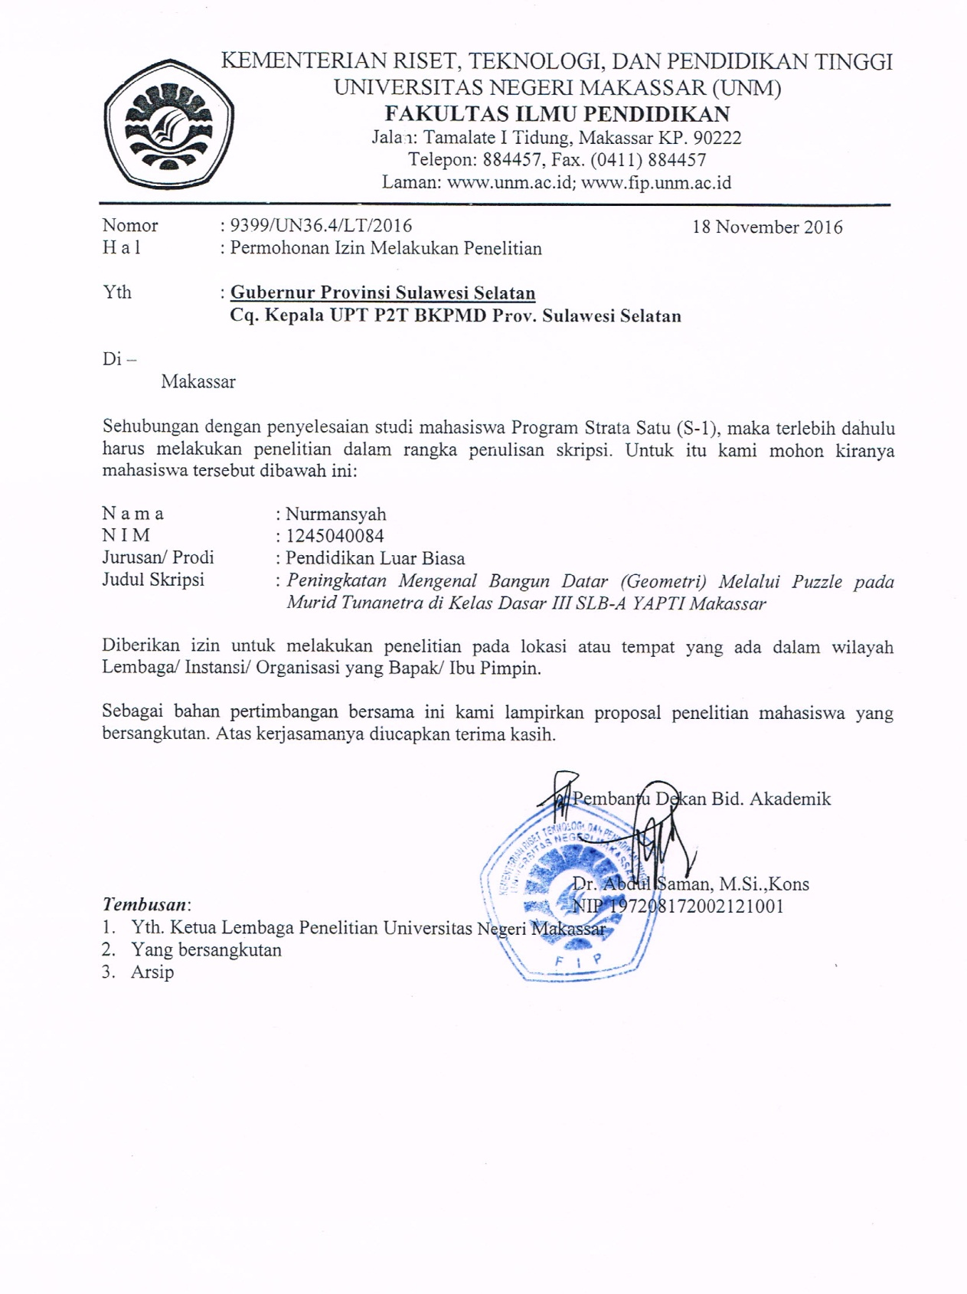
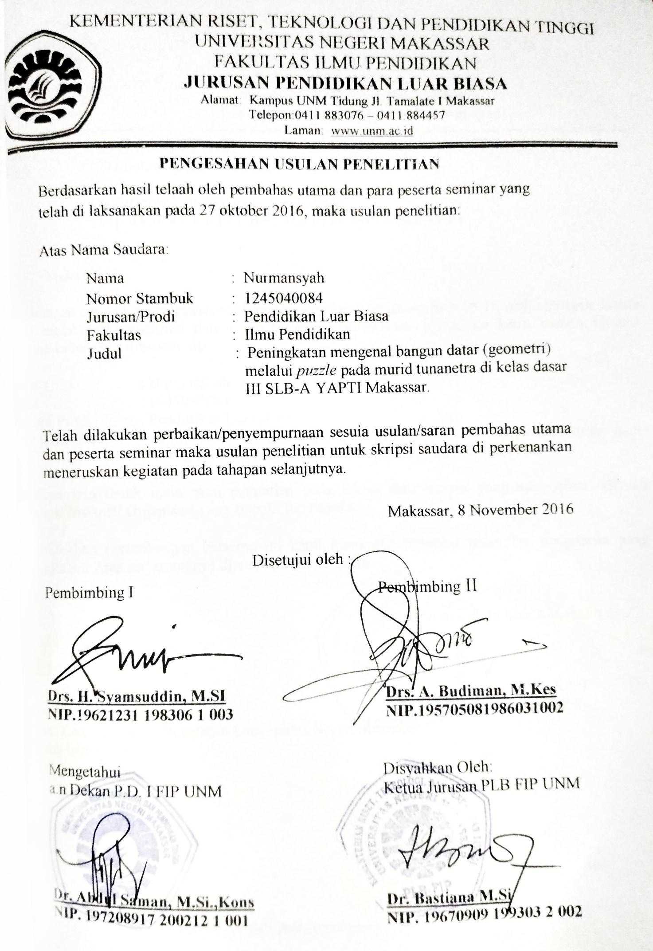
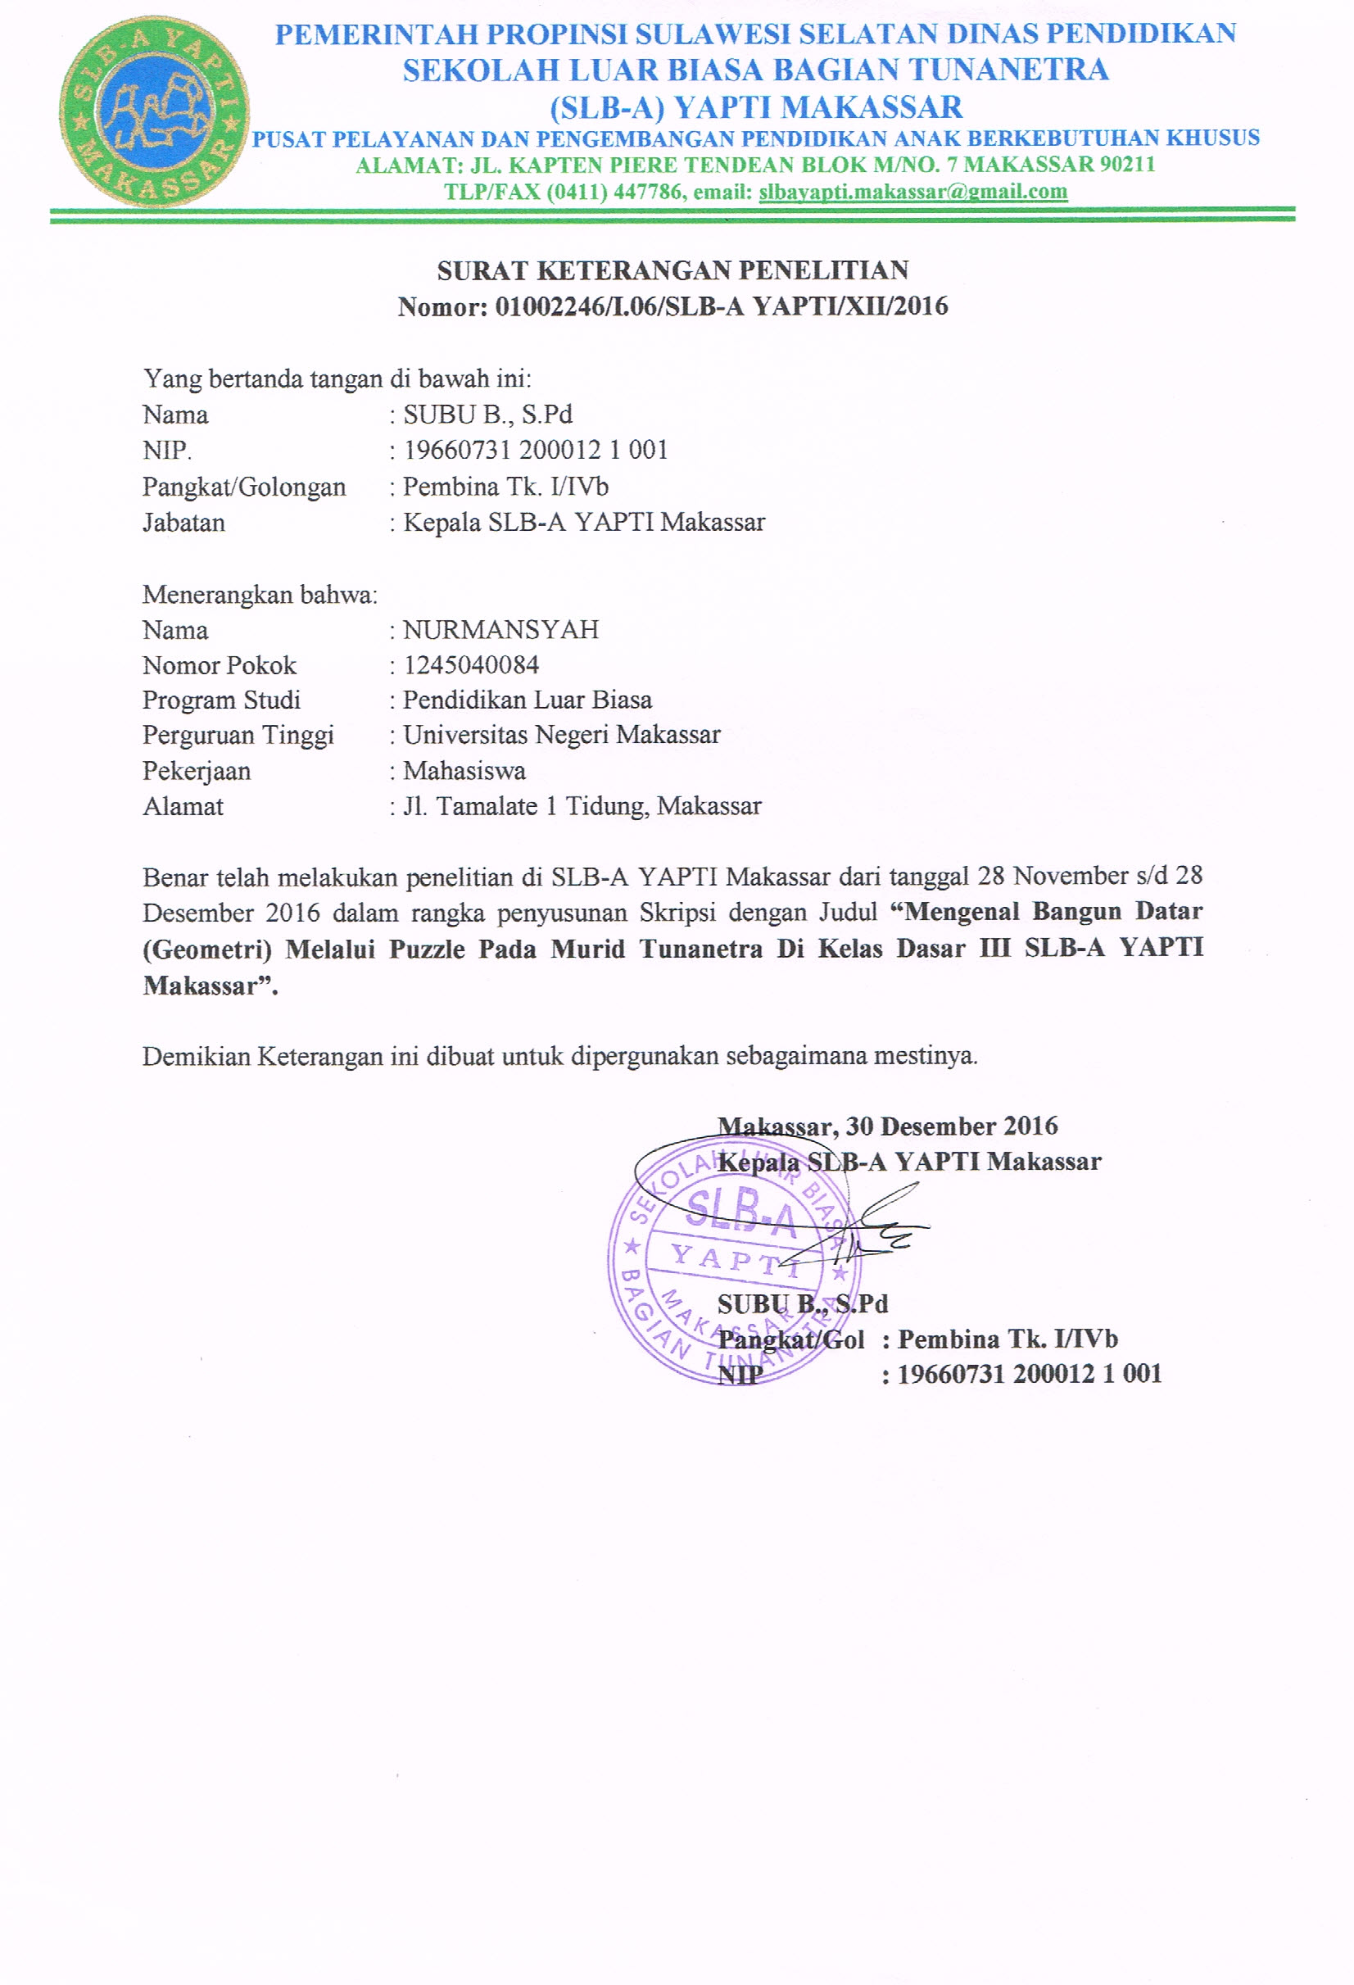
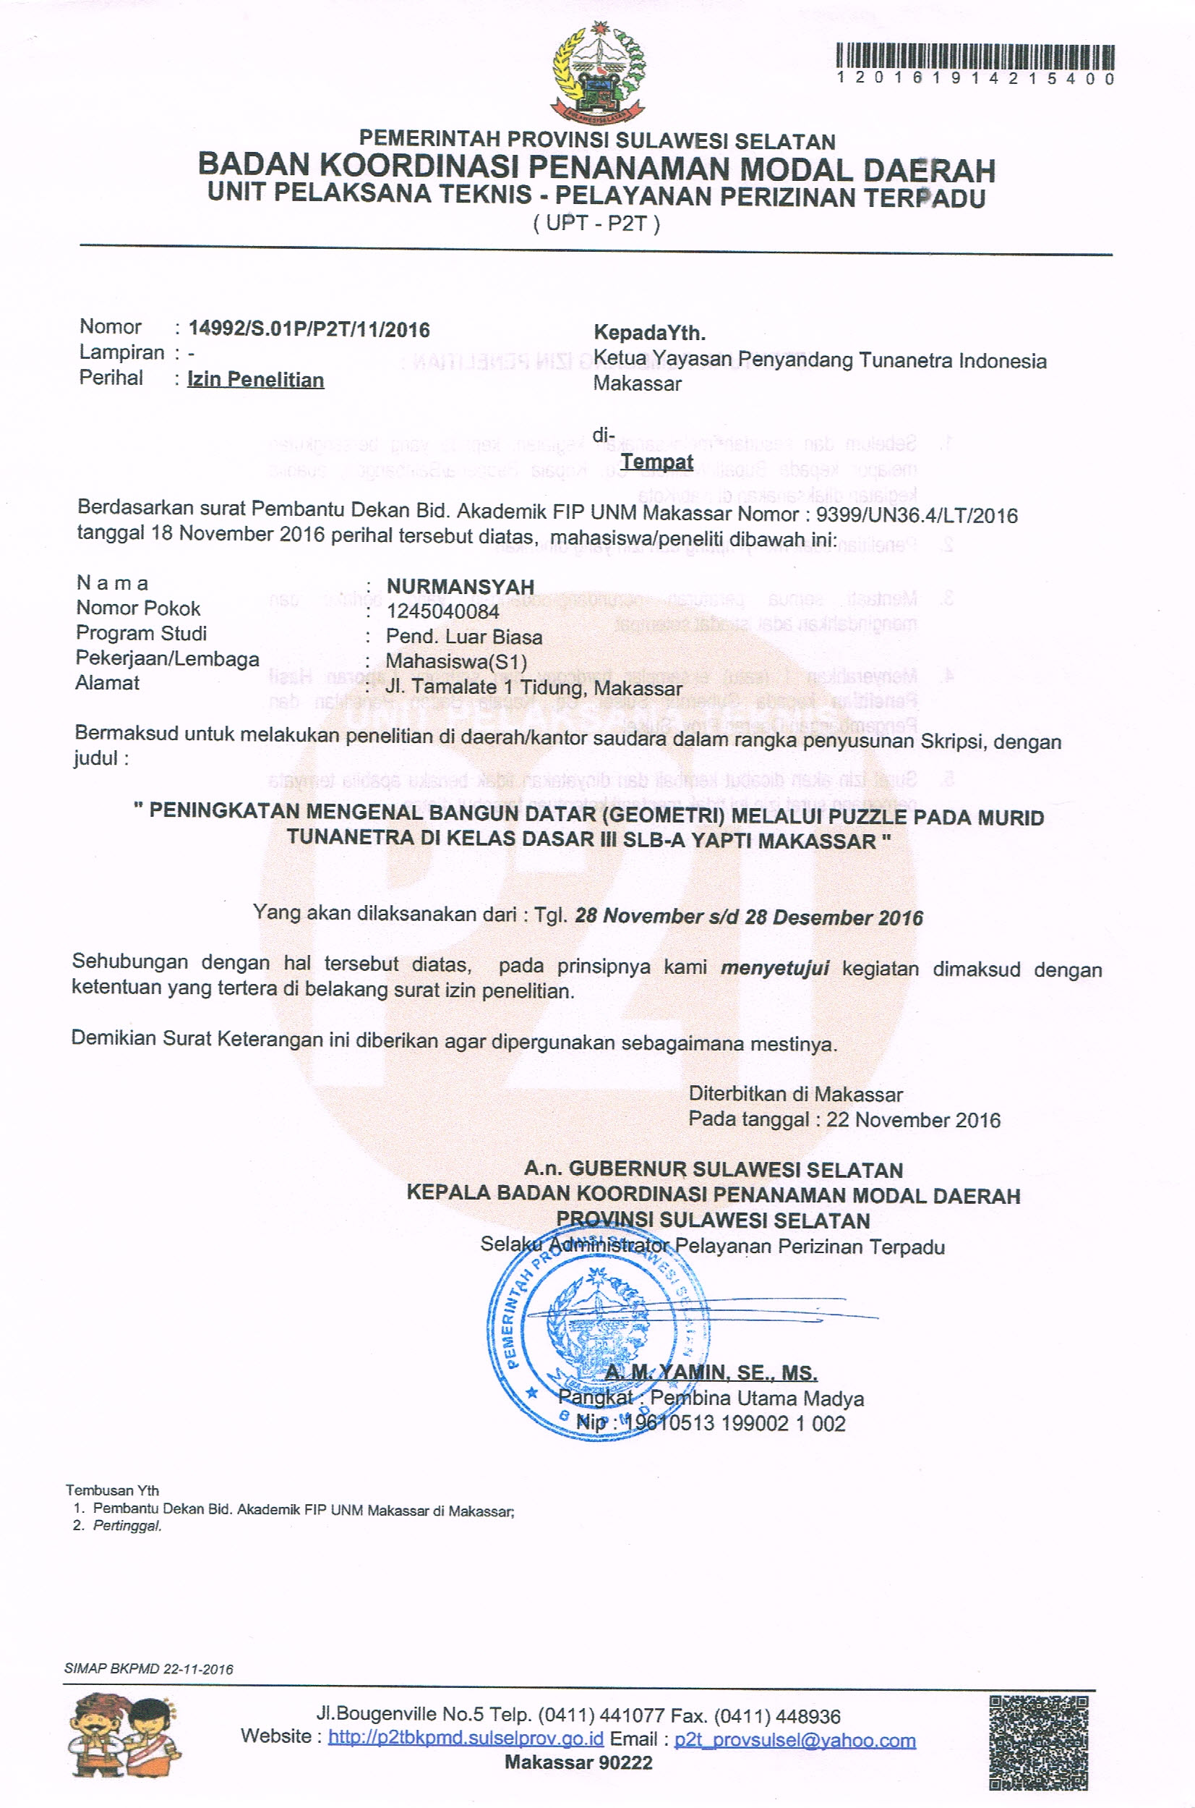

RIWAYAT HIDUP
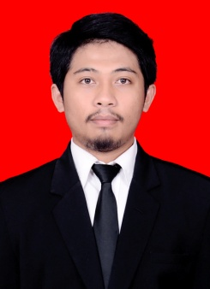

Nurmansyah, dilahirkan di Bungung Barana, Desa Bontomate’ne, Kecamatan Turatea, Kabaupaten Jeneponto, Provinsi Sulawesi Selatan, pada tanggal 23 Agustus 1994. Dia adalah putra pertama dari pasangan Saharuddin Dg Romo dan Erni Gowa Dg kenna. Riwayat pendidikan yang telah ditempuh peneliti dimulai dari SD Inpres Mattoanging No 167 lulus tahun 2006, SMPN 3 Turatea lulus tahun 2009, SMAN 1 Turatea lulus pada tahun 2012. Dan pada tahun itu juga dia melanjutkan pendidikan di perguruan tinggi yaitu di Universitas Negeri Makassar, Fakultas Ilmu Pendidikan dan mengambil Jurusan Pendidikan Luar Biasa Program Studi Strata 1.
Selama kuliah Penulis aktif di organisasi internal dan organisasi eksternal kampus.
Internal kampus :
- Anggota Bidang II Minat Dan Bakat di Himpunan Masiswa Jurusan Pendidikan Luar Biasa (HMJ PLB) FIP UNM Periode 2012-2013
- Anggota Bidang IV Advokasi di Himpunan Mahasiswa Jurusan Pendidikan Luar Biasa (HMJ PLB) FIP UNM Periode 2013-2014
- Anggota Bidang IV Advokasi Badan Eksekutif Mahasiswa (BEM) FIP UNM Periode 2015-2016
Eksternal Kampus :
- Pengurus Himpunan Pelajar Mahasiswa Turatea (HPMT) Kom. UNM Periode 2013-2014
- Sekretaris Umum Himpunan Pelajar Mahasiswa Turatea (HPMT) Kom. UNM Periode 2016-2017
- Dewan Perintis Komunitas Pencinta Alam Jelajah Alam Rimba Indonesia (KPA JARI)

